03 (09)
(месяц) (номер)

ВЕСТНИК
муниципальных правовых актов
Писаревского сельского поселения
Кантемировского муниципального района
Воронежской области

15.03.2023

Учредитель:
Совет народных депутатов Писаревского сельского поселения Кантемировского муниципального района
Воронежской области

СОВЕТ НАРОДНЫХ ДЕПУТАТОВ ПИСАРЕВСКОГО СЕЛЬСКОГО ПОСЕЛЕНИЯ КАНТЕМИРОВСКОГО МУНИЦИПАЛЬНОГО РАЙОНА ВОРОНЕЖСКОЙ ОБЛАСТИ

Решение

от «15» марта 2023 года № 148

О проекте решения Совета народных депутатов
Писаревского сельского поселения
Кантемировского муниципального района
«Об исполнении бюджета Писаревского
сельского поселения за 2022 год»

На основании Федерального Закона от 06.10.2003 года № 131 – ФЗ «Об общих принципах организации местного самоуправления в Российской Федерации», руководствуясь Уставом Писаревского сельского поселения Кантемировского муниципального района Воронежской области и решением Совета народных депутатов Писаревского сельского поселения Кантемировского муниципального района от 28.06.2018 г. № 153 «О публичных слушаниях на территории Писаревского сельского поселения», Совет народных депутатов Писаревского сельского поселения Кантемировского муниципального района
Решил:

1. Принять проект решения Совета народных депутатов Писаревского сельского поселения Кантемировского муниципального района «Об исполнении бюджета сельского поселения за 2022 год» согласно приложению.

2. Опубликовать проект решения Совета народных депутатов Писаревского сельского поселения Кантемировского муниципального района «Об исполнении бюджета сельского поселения за 2022 год в «Вестнике муниципальных правовых актов Писаревского сельского поселения».

3. Назначить проведение публичных слушаний по проекту решения Совета народных депутатов Писаревского сельского поселения Кантемировского муниципального района «Об исполнении бюджета сельского поселения за 2022 год» на 14 апреля 2023 года на 10.00 часов в помещении администрации Писаревского сельского поселения Кантемировского муниципального района Воронежской области.

4. Создать рабочую группу по организации и проведению публичных слушаний по проекту решения Совета народных депутатов Писаревского сельского поселения Кантемировского муниципального района «Об исполнении бюджета сельского поселения за 2022 год» в составе:
Скибина И.И. - глава Писаревского сельского поселения
Плешканева Ю.В.- ведущий специалист администрации поселения
Коробка А.В.– бухгалтер МКУ «Центр бухгалтерского учета и отчетности»
Украинский М.Н. - депутат Совета народных депутатов Писаревского сельского поселения
Хортов А.Н. - председатель Совета народных депутатов Писаревского сельского поселения

5. Регистрация граждан, желающих принять участие в публичных слушаниях, производится до 14 апреля 2023 года.
Контактный телефон для регистрации 8-(473-67)-5-27-70 с 08.00 до 17.00 в рабочие дни.

6. Рабочей группе по организации и проведению публичных слушаний по проекту решения Совета народных депутатов Писаревского сельского поселения Кантемировского муниципального района «Об исполнении бюджета сельского поселения за 2022 год» провести обобщение всех замечаний и предложений по проекту решения.

7. Опубликовать решение о результатах публичных слушаний в «Вестнике муниципальных правовых актов» Писаревского сельского поселения.

Глава Писаревского сельского поселения И.И. Скибина

Председатель Совета народных депутатов А.Н. Хортов

Приложение
к решению Совета народных депутатов
Писаревского сельского поселения
Кантемировского муниципального района
«О проекте решения Совета народных депутатов
Писаревского сельского поселения
Кантемировского муниципального района
«Об исполнении бюджета Писаревского
сельского поселения за 2022 год»
от 15.03.2022 года № 148

ПРОЕКТ

Совет народных депутатов Писаревского сельского поселения
Кантемировского муниципального района Воронежской области

РЕШЕНИЕ

от « ___ » ______ 2023 года № ____

«Об исполнении бюджета Писаревского сельского поселения за 2022 год»

Заслушав доклад главы Писаревского сельского поселения Кантемировского муниципального района Воронежской области Скибиной Инны Ивановны, а также рассмотрев заключение ревизионной комиссии, Совет народных депутатов Писаревского сельского поселения Кантемировского муниципального района отмечает, что за 2022 год бюджет сельского поселения исполнен: по доходам в сумме 102 992,8 тыс. рублей, по расходам в сумме 101 720,0 тыс. рублей.
Безвозмездные поступления из других бюджетов бюджетной системы Российской Федерации в 2022 году составили 99 824,8 тыс. рублей, в том числе межбюджетные трансферты 89 116,0 тыс. рублей, собственных доходов поступило 3 168,0 тыс. рублей.
Совет народных депутатов Писаревского сельского поселения Кантемировского муниципального района
Решил:

1. Утвердить отчёт об исполнении бюджета Писаревского сельского поселения Кантемировского муниципального района Воронежской области за 2022 год по доходам в сумме 102 995,8 тыс. рублей и по расходам в сумме 101 720,0 тыс. рублей, со следующими показателями:

а) по источникам внутреннего финансирования дефицита бюджета Писаревского сельского поселения Кантемировского муниципального района Воронежской области за 2022 год согласно приложению 1 к настоящему решению Совета народных депутатов Писаревского сельского поселения Кантемировского муниципального района;

б) по поступлению доходов в бюджет Писаревского сельского поселения Кантемировского муниципального района Воронежской области по кодам доходов бюджета бюджетной системы Российской Федерации за 2022 год согласно приложению 2 к настоящему решению Совета народных депутатов Писаревского сельского поселения Кантемировского муниципального района;

в) по исполнению бюджетных ассигнований согласно ведомственной структуры расходов бюджета Писаревского сельского поселения Кантемировского муниципального района Воронежской области за 2022 год согласно приложению 3 к настоящему решению Совета народных депутатов Писаревского сельского поселения Кантемировского муниципального района;

г) по исполнению бюджетных ассигнований по разделам, подразделам, целевым статьям (муниципальной программе Писаревского сельского поселения Кантемировского муниципального района Воронежской области), группам видов расходов классификации расходов бюджета поселения за 2022 год согласно приложению 4 к настоящему решению Совета народных депутатов Писаревского сельского поселения Кантемировского муниципального района;

д) по исполнению бюджетных ассигнований по целевым статьям (муниципальной программе Писаревского сельского поселения Кантемировского муниципального района Воронежской области), группам видов расходов, разделам, подразделам классификации расходов бюджета поселения за 2022 год согласно приложению 5 к настоящему решению Совета народных депутатов Писаревского сельского поселения Кантемировского муниципального района;

е) по исполнению программы муниципальных внутренних заимствований Писаревского сельского поселения Кантемировского муниципального района Воронежской области за 2022 год согласно приложению 6 к настоящему решению Совета народных депутатов Писаревского сельского поселения Кантемировского муниципального района.
.
2. Настоящее решение вступает в силу со дня его официального опубликования в «Вестнике муниципальных правовых актов» Писаревского сельского поселения.

Глава Писаревского сельского поселения И.И.Скибина

Председатель Совета народных депутатов А.Н. Хортов

Приложение 1
к решению Совета народных депутатов
Писаревского сельского поселения
Кантемировского муниципального района
"Об исполнении бюджета Писаревского
сельского поселения за 2022 год»
от __.__.2023 года № ____

Источники внутреннего финансирования дефицита бюджета
Писаревского сельского поселения за 2022 год
Сумма (тыс.рублей)

№ п/п | Наименование | Код классификации | 2022 год
1 | 2 | 3 | 4
 | Источники внутреннего финансирования дефицитов бюджетов | 01 00 00 00 00 0000 000 | 1272,8
1 | Кредиты кредитных организаций в валюте Российской Федерации | 01 02 00 00 00 0000 000 | 0,0
 | Получение кредитов от кредитных организаций в валюте Российской Федерации | 01 02 00 00 00 0000 700 | 0,0
 | Получение кредитов от кредитных организаций бюджетами сельских поселений в валюте Российской Федерации | 01 02 00 00 10 0000 710 | 0,0
 | Погашение кредитов, предоставленных кредитными организациями в валюте Российской Федерации | 01 02 00 00 00 0000 800 | 0,0
 | Погашение бюджетами сельских поселений кредитов от кредитных организаций в валюте Российской Федерации | 01 02 00 00 10 0000 810 | 0,0
2 | Бюджетные кредиты от других бюджетов бюджетной системы Российской Федерации | 01 03 00 00 00 0000 000 | 0
 | Бюджетные кредиты от других бюджетов бюджетной системы Российской Федерации в валюте Российской Федерации | 01 03 01 00 00 0000 000 | 0
 | Получение бюджетных кредитов от других бюджетов бюджетной системы Российской Федерации в валюте Российской Федерации | 01 03 01 00 00 0000 700 | 0
 | Получение кредитов от других бюджетов бюджетной системы Российской Федерации бюджетами сельских поселений в валюте Российской Федерации | 01 03 01 00 10 0000 710 | 0
 | Погашение бюджетных кредитов, полученных от других бюджетов бюджетной системы Российской Федерации в валюте Российской Федерации | 01 03 01 00 00 0000 800 | 0
 | Погашение бюджетами сельских поселений кредитов от других бюджетов бюджетной системы Российской Федерации в валюте Российской Федерации | 01 03 01 00 10 0000 810 | 0
3 | Изменение остатков средств на счетах по учету средств бюджетов | 01 05 00 00 00 0000 000 | 1272,8
 | Увеличение остатков средств бюджетов | 01 05 00 00 00 0000 500 | 102992,8
 | Увеличение прочих остатков средств бюджетов | 01 05 02 00 00 0000 500 | 102992,8
 | Увеличение прочих остатков денежных средств бюджетов сельских поселений | 01 05 02 01 10 0000 510 | 102992,8
 | Уменьшение остатков средств бюджетов | 01 05 00 00 00 0000 600 | 101720,0
 | Уменьшение прочих остатков средств бюджетов | 01 05 02 00 00 0000 600 | 101720,0
 | Уменьшение прочих остатков денежных средств бюджетов сельских поселений | 01 05 02 01 10 0000 610 | 101720,0

Приложение 2
к решению Совета народных депутатов
Писаревского сельского поселения
Кантемировского муниципального района
"Об исполнении бюджета Писаревского
сельского поселения за 2022 год»
от __.__.2023 года № ____

ПОСТУПЛЕНИЕ ДОХОДОВ БЮДЖЕТА ПИСАРЕВСКОГО СЕЛЬСКОГО
ПОСЕЛЕНИЯ ПО КОДАМ ВИДОВ ДОХОДОВ, ПОДВИДОВ ДОХОДОВ
ЗА 2022 ГОД
Сумма (тыс. рублей)

Код показателя | Наименование показателя | 2022 год
1 | 2 | 3
000 8 50 00000 00 0000 000 | ВСЕГО | 102992,8
000 1 00 00000 00 0000 000 | НАЛОГОВЫЕ И НЕНАЛОГОВЫЕ ДОХОДЫ | 3168,0
000 1 01 00000 00 0000 000 | НАЛОГИ НА ПРИБЫЛЬ, ДОХОДЫ | 1069,1
000 1 01 02000 01 0000 110 | Налог на доходы физических лиц | 1069,1
000 1 01 02010 01 0000 110 | Налог на доходы физических лиц с доходов, источником которых является налоговый агент, за исключением доходов, в отношении которых исчисление и уплата налога осуществляются в соответствии со статьями 227, 227.1 и 228 Налогового кодекса Российской Федерации | 1069,1
000 1 05 00000 00 0000 000 | НАЛОГИ НА СОВОКУПНЫЙ ДОХОД | 673,5
000 1 05 03010 01 1000 110 | Единый сельскохозяйственный налог | 673,5
000 1 06 00000 00 0000 000 | НАЛОГИ НА ИМУЩЕСТВО | 1377,4
000 1 06 01000 10 0000 110 | Налог на имущество физических лиц | 224,0
000 1 06 01030 10 0000 110 | Налог на имущество физических лиц по имуществу, не входящему в Единую систему газоснабжения | 224,0
000 1 06 06000 10 0000 110 | Земельный налог | 1153,4
000 1 06 06043 10 0000 110 | Земельный налог с физических лиц | 884,2
000 1 06 06033 10 0000 110 | Земельный налог с юридических лиц | 269,2
000 1 08 00000 00 0000 000 | ГОСУДАРСТВЕННАЯ ПОШЛИНА | 1,4
000 1 08 04020 01 1000 110 | Государственная пошлина за совершение нотариальных действий должностными лицами органов местного самоуправления, уполномоченными в соответствии с законодательными актами Российской Федерации на совершение нотариальных действий | 1,4
000 1 11 00000 00 0000 000 | ДОХОДЫ ОТ ИСПОЛЬЗОВАНИЯ ИМУЩЕСТВА, НАХОДЯЩЕГОСЯ В ГОСУДАРСТВЕННОЙ И МУНИЦИПАЛЬНОЙ СОБСТВЕННОСТИ | 51,5
000 1 11 05025 10 0000 120 | Доходы получаемые в виде арендной платы, а так же средства от продажи права на заключение договоров аренды за земли находящиеся в собственности Писаревского сельского поселения (за исключением земельных участков муниципальных бюджетных и автономных учреждений) | 51,5
000 1 13 00000 00 0000 000 | ДОХОДЫ ОТ ОКАЗАНИЯ ПЛАТНЫХ УСЛУГ И КОМПЕНСАЦИИ ЗАТРАТ ПОСЕЛЕНИЯ | 0,0
000 1 13 02065 10 0000 130 | Доходы, поступающие в порядке возмещения расходов, понесенных в связи с эксплуатацией имущества сельских поселений | 0,0
000 116 00000 00 0000 000 | ШТРАФЫ, САНКЦИИ, ВОЗМЕЩЕНИЕ УЩЕРБА | 2,5
000 116 02020 02 0000 140 | Административные штрафы, установленные законами субъектов Российской Федерации об административных правонарушениях, за нарушение муниципальных правовых актов | 0
000 116 10123 10 0000 140 | Штрафы, неустойки, пени, уплаченные в случае просрочки исполнения поставщиком (подрядчиком, исполнителем) обязательств, предусмотренных муниципальным контрактом, заключенным муниципальным органом, казенным учреждением сельского поселения | 2,5
000 1 17 00000 00 0000 000 | ПРОЧИЕ НЕНАЛОГОВЫЕ ДОХОДЫ | -7,4
000 1 17 05050 10 0000 180 | Прочие неналоговые доходы | -7,4
000 1 17 15030 10 0000 150 | Инициативные платежи, зачисляемые в бюджеты сельских поселений | 0,0
000 2 00 00000 00 0000 000 | БЕЗВОЗМЕЗДНЫЕ ПОСТУПЛЕНИЯ | 99824,8
000 2 02 00000 00 0000 000 | БЕЗВОЗМЕЗДНЫЕ ПОСТУПЛЕНИЯ ОТ ДРУГИХ БЮДЖЕТОВ БЮДЖЕТНОЙ СИСТЕМЫ РОССИЙСКОЙ ФЕДЕРАЦИИ | 99483,8
000 2 02 10000 00 0000 150 | Дотации бюджетам бюджетной системы Российской Федерации | 443,9
000 2 02 15001 00 0000 150 | Дотации бюджету администрации Писаревского с/поселения на выравнивание бюджетной обеспеченности | 348,0
000 2 02 16001 10 0000 150 | Дотации бюджетам сельских поселений на выравнивание бюджетной обеспеченности из бюджетов муниципальных районов | 95,9
000 2 02 20000 10 0000 150 | Субсидии бюджетам бюджетной системы Российской Федерации | 9824,9
000 2 02 29999 10 0000 150 | Прочие субсидии бюджету администрации Писаревского с/поселения | 9824,9
000 2 02 30000 00 0000 150 | Субвенции бюджетам бюджетной системы Российской Федерации | 99,0
000 2 02 35118 10 0000 150 | Субвенции бюджетам на осуществление первичного воинского учета на территориях, где отсутствуют военные комиссариаты | 99,0
000 2 02 40000 00 0000 150 | Иные межбюджетные трансферты | 89116,0
000 2 02 40014 10 0000 150 | Межбюджетные трансферты, передаваемые бюджету Писаревского сельского поселения из бюджета Кантемировского муниципального района на осуществление части полномочий по решению вопросов местного значения в соответствии с заключенными соглашениями | 19035,9
000 2 02 49999 10 0000 150 | Прочие межбюджетные трансферты, передаваемые бюджету администрации Писаревского с/поселения | 70080,1
000 2 07 00000 00 0000 150 | ПРОЧИЕ БЕЗВОЗМЕЗДНЫЕ ПОСТУПЛЕНИЯ | 341,0
000 2 07 05030 10 0000 150 | Прочие безвозмездные поступления в бюджет администрации Писаревского с/поселения | 341,0

Приложение 3
к решению Совета народных депутатов
Писаревского сельского поселения
Кантемировского муниципального района
"Об исполнении бюджета Писаревского
сельского поселения за 2022 год»
от ___.___.2023 года №___

Ведомственная структура расходов
бюджета Писаревского сельского поселения
Кантемировского муниципального района
на 2022 год
Наименование | ГРБС | Рз | ПР | ЦСР | ВР
 |  |  |  |  |  | 2022 год
1 | 2 | 3 | 4 | 5 | 6 | 7
ВСЕГО РАСХОДОВ |  |  |  |  |  | 101720,0
АДМИНИСТРАЦИЯ Писаревского СЕЛЬСКОГО ПОСЕЛЕНИЯ КАНТЕМИРОВСКОГО МУНИЦИПАЛЬНОГО РАЙОНА | 914 |  |  |  |  | 99120,7
Общегосударственные вопросы | 914 | 01 |  |  |  | 2560,7
Функционирование высшего должностного лица субъекта Российской Федерации и муниципального образования | 914 | 01 | 02 |  |  | 794,3
Муниципальная программа Писаревского сельского поселения «Развитие Писаревского сельского поселения Кантемировского муниципального района Воронежской области» | 914 | 01 | 02 | 01 0 00 00000 |  | 794,3
Подпрограмма «Управление муниципальными финансами, повышение устойчивости бюджета Писаревского сельского поселения» | 914 | 01 | 02 | 01 1 00 00000 |  | 794,3
Основное мероприятие "Обеспечение деятельности высшего должностного лица муниципального образования" | 914 | 01 | 02 | 01 1 01 00000 |  | 794,3
Расходы на обеспечение деятельности главы поселения (Расходы на выплаты персоналу в целях обеспечения выполнения функций государственными (муниципальными) органами, казенными учреждениями, органами управления государственными внебюджетными фондами) | 914 | 01 | 02 | 01 1 01 92020 | 100 | 794,3
Функционирование Правительства Российской Федерации, высших исполнительных органов государственной власти субъектов Российской Федерации, местных администраций | 914 | 01 | 04 |  |  | 1390,1
Муниципальная программа Писаревского сельского поселения «Развитие Писаревского сельского поселения Кантемировского муниципального района Воронежской области» | 914 | 01 | 04 | 01 0 00 00000 |  | 1390,1
Подпрограмма «Управление муниципальными финансами, повышение устойчивости бюджета Писаревского сельского поселения» | 914 | 01 | 04 | 01 1 00 00000 |  | 1390,1
Основное мероприятие "Обеспечение деятельности администрации муниципального образования" | 914 | 01 | 04 | 01 1 02 00000 |  | 1390,1
Расходы на обеспечение функций муниципальных органов местного самоуправления (Расходы на выплаты персоналу в целях обеспечения выполнения функций государственными (муниципальными) органами, казенными учреждениями, органами управления государственными внебюджетными фондами) | 914 | 01 | 04 | 01 1 02 92010 | 100 | 638,1
Расходы на обеспечение функций муниципальных органов местного самоуправления (Закупка товаров, работ и услуг для обеспечения государственных (муниципальных) нужд) | 914 | 01 | 04 | 01 1 02 92010 | 200 | 749,8
Расходы на обеспечение функций органов местного самоуправления(Уплата иных платежей) | 914 | 01 | 04 | 01 1 02 92010 | 800 | 2,2
Резервные фонды | 914 | 01 | 11 |  |  | 0,0
Муниципальная программа «Развитие Писаревского сельского поселения Кантемировского муниципального района Воронежской области» | 914 | 01 | 11 | 01 0 00 00000 |  | 0,0
Подпрограмма «Управление муниципальными финансами и муниципальным долгом, повышение устойчивости бюджета Писаревского сельского поселения» | 914 | 01 | 11 | 01 1 00 00000 |  | 0,0
Основное мероприятие "Средства резервного фонда" | 914 | 01 | 11 | 01 1 04 00000 |  | 0,0
Резервный фонд администрации сельского поселения (финансовое обеспечение непредвиденных расходов) (Иные бюджетные ассигнования) | 914 | 01 | 11 | 01 1 04 90040 | 800 | 00
Основное мероприятие "Передача осуществления части полномочий по решению вопросов местного значения в соответствии с заключенными соглашениями" | 914 | 01 | 13 | 01 1 03 00000 |  | 376,3
Расходы на обеспечение функций органов местного самоуправления по передаваемым полномочиям поселения (Межбюджетные трансферты) | 914 | 01 | 13 | 01 1 03 90160 | 500 | 362,8
Расходы на обеспечение функций органов местного самоуправления по исполнению судебных актов Российской Федерации | 914 | 01 | 13 | 01 1 02 90050 | 200 | 13,5
Национальная оборона | 914 | 02 |  |  |  | 99,0
Мобилизационная и вневойсковая подготовка | 914 | 02 | 03 |  |  | 99,0
Муниципальная программа Писаревского сельского поселения «Развитие Писаревского сельского поселения Кантемировского муниципального района Воронежской области» | 914 | 02 | 03 | 01 0 00 00000 |  | 99,0
Подпрограмма « Осуществление первичного воинского учета граждан на территории Писаревского сельского поселения Кантемировского муниципального района» | 914 | 02 | 03 | 01 2 00 00000 |  | 99,0
Основное мероприятие "Обеспечение бесперебойного функционирования аппарата военно-учетного стола администрации сельского поселения" | 914 | 02 | 03 | 01 2 01 00000 |  | 99,0
Осуществление первичного воинского учета на территориях, где отсутствуют военные комиссариаты (Расходы на выплаты персоналу в целях обеспечения выполнения функций государственными (муниципальными) органами, казенными учреждениями, органами управления государственными внебюджетными фондами) | 914 | 02 | 03 | 01 2 01 51180 | 100 | 92,4
Осуществление первичного воинского учета на территориях, где отсутствуют военные комиссариаты (Закупка товаров, работ и услуг для обеспечения государственных (муниципальных) нужд) | 914 | 02 | 03 | 01 2 01 51180 | 200 | 6,6
Национальная экономика | 914 | 04 |  |  |  | 18987,2
Общеэкономические вопросы | 914 | 04 | 01 |  |  | 56,7
Муниципальная программа "Устойчивое развитие Писаревского сельского поселения Кантемировского муниципального района" | 914 | 04 | 01 | 01 0 00 00000 |  | 56,7
Подпрограмма "Благоустройство территории Бугаевского сельского поселения" | 914 | 04 | 01 | 01 6 00 00000 |  | 56,7
Основное мероприятие «Реализация мероприятий активной политики занятости населения» | 914 | 04 | 01 | 01 6 01 00000 |  | 56,7
Снижение напряженности на рынке труда (Закупка товаров, работ и услуг для обеспечения государственных (муниципальных) нужд) | 914 | 04 | 01 | 01 6 01 78430 | 200 | 43,5
Снижение напряженности на рынке труда (Закупка товаров, работ и услуг для обеспечения государственных (муниципальных) нужд) | 914 | 04 | 01 | 01 6 01 90190 | 200 | 13,2
Дорожное хозяйство (дорожные фонды) | 914 | 04 | 09 |  |  | 18900,5
Муниципальная программа Писаревского сельского поселения «Развитие Писаревского сельского поселения Кантемировского муниципального района Воронежской области» | 914 | 04 | 09 | 01 0 00 00000 |  | 18900,5
Подпрограмма «Развитие внутрипоселковых автомобильных дорог общего пользования местного значения» | 914 | 04 | 09 | 01 3 00 00000 |  | 18900,5
Основное мероприятие "Создание условий для стабильного и безопасного функционирования сети автомобильных дорог общего пользования местного значения" | 914 | 04 | 09 | 01 3 01 00000 |  | 18900,5
Расходы на мероприятия по развитию сети автомобильных дорог общего пользования местного значения | 914 | 04 | 09 | 01 3 01 90060 | 200 | 485,5
Расходы на мероприятия по развитию сети автомобильных дорог общего пользования местного значения | 914 | 04 | 09 | 01 3 01 S8850 | 200 | 18415,0
Другие вопросы в области национальной экономики | 914 | 04 | 12 |  |  | 30,0
Муниципальная программа Писаревского сельского поселения «Развитие Писаревского сельского поселения Кантемировского муниципального района Воронежской области» | 914 | 04 | 12 | 01 0 00 00000 |  | 30,0
Подпрограмма «Землеустройство и землепользование на территории Писаревского сельского поселения» | 914 | 04 | 12 | 01 4 00 00000 |  | 30,0
Основное мероприятие «Государственная регистрация права муниципальной собственности на земельные участки» | 914 | 04 | 12 | 01 4 01 00000 |  | 30,0
Расходы на мероприятия по землеустройству и землепользованию на территории Писаревского сельского поселения(Закупка товаров, работ и услуг для обеспечения государственных (муниципальных) нужд) | 914 | 04 | 12 | 01 4 01 90070 | 200 | 30,0
Расходы на мероприятия по землеустройству и землепользованию на территории Писаревского сельского поселения(Закупка товаров, работ и услуг для обеспечения государственных (муниципальных) нужд) | 914 | 04 | 12 | 01 4 01 01S8460 | 200 | 0
Жилищно-коммунальное хозяйство | 914 | 05 |  |  |  | 77124,1
Жилищное хозяйство | 914 | 05 | 01 |  |  | 14,7
Муниципальная программа Писаревского сельского поселения «Развитие Писаревского сельского поселения Кантемировского муниципального района Воронежской области» | 914 | 05 | 01 | 01 0 00 00000 |  | 14,7
Подпрограмма « Благоустройство Писаревского сельского поселения » | 914 | 05 | 01 | 01 5 00 00000 |  | 14,7
Основное мероприятие «Обеспечение содержания муниципального жилищного фонда» | 914 | 05 | 01 | 01 5 02 00000 |  | 14,7
Расходы по взносам на капитальный ремонт в поселении (Закупка товаров, работ и услуг для обеспечения государственных (муниципальных) нужд) | 914 | 05 | 01 | 01 5 02 90090 | 200 | 14,7
Благоустройство | 914 | 05 | 03 |  |  | 10332,5
Муниципальная программа Писаревского сельского поселения «Развитие Писаревского сельского поселения Кантемировского муниципального района Воронежской области» | 914 | 05 | 03 | 01 0 00 00000 |  | 210,8
Подпрограмма « Благоустройство Писаревского сельского поселения » | 914 | 05 | 03 | 01 5 00 00000 |  | 210,8
Основное мероприятие "Обеспечение содержания и функционирования уличного освещения в поселении " | 914 | 05 | 03 | 01 5 06 00000 |  | 210,8
Расходы на мероприятия по организации уличного освещения в поселении(Закупка товаров, работ и услуг для обеспечения государственных (муниципальных) нужд) | 914 | 05 | 03 | 01 5 06 S8670 | 200 | 210,8
Расходы на мероприятия по организации уличного освещения в поселении(Закупка товаров, работ и услуг для обеспечения государственных (муниципальных) нужд) | 914 | 05 | 03 | 01 5 06 90130 | 200 | 0,0
Прочие мероприятия по благоустройству | 914 | 05 | 03 | 01 5 07 00000 |  | 10121,7
Расходы на мероприятия по благоустройству в сельском поселении(Закупка товаров, работ и услуг для обеспечения государственных (муниципальных) нужд) | 914 | 05 | 03 | 01 5 07 90140 | 200 | 296,7
Расходы на мероприятия по благоустройству в сельском поселении(Закупка товаров, работ и услуг для обеспечения государственных (муниципальных) нужд) | 914 | 05 | 03 | 01 5 F2 D5550 | 200 | 9825,0
Другие вопросы в области жилищно-коммунального хозяйства | 914 | 05 | 05 |  |  | 66776,9
Муниципальная программа Писаревского сельского поселения «Развитие Писаревского сельского поселения Кантемировского муниципального района Воронежской области» | 914 | 05 | 05 | 01 0 00 00000 |  | 66776,9
Подпрограмма « Комплексное развитие коммунальной инфраструктуры Писаревского сельского поселения » | 914 | 05 | 05 | 01 6 00 00000 |  | 66776,9
Основное мероприятие «Развитие системы тепло и водоснабжения» | 914 | 05 | 05 | 01 6 01 00000 |  | 66776,9
Расходы на мероприятия по развитию и содержанию сетей тепло и водоснабжения населенных пунктов поселения (Закупка товаров, работ и услуг для обеспечения государственных (муниципальных) нужд) | 914 | 05 | 05 | 01 6 01 90150 | 200 | 508,2
Расходы на мероприятия по развитию и содержанию сетей тепло и водоснабжения населенных пунктов поселения (Закупка товаров, работ и услуг для обеспечения государственных (муниципальных) нужд) | 914 | 05 | 05 | 01 6 01 S8100 | 400 | 2692,9
Расходы на мероприятия по развитию и содержанию сетей тепло и водоснабжения населенных пунктов поселения (Закупка товаров, работ и услуг для обеспечения государственных (муниципальных) нужд) | 914 | 05 | 05 | 01 6 F 552430 | 400 | 63575,8
Социальная политика | 914 | 10 |  |  |  | 339,5
Пенсионное обеспечение | 914 | 10 | 01 |  |  | 339,5
Муниципальная программа Писаревского сельского поселения «Развитие Писаревского сельского поселения Кантемировского муниципального района Воронежской области» | 914 | 10 | 01 | 01 0 00 00000 |  | 339,5
Подпрограмма «Управление муниципальными финансами, повышение устойчивости бюджета Писаревского сельского поселения» | 914 | 10 | 01 | 01 1 00 00000 |  | 339,5
Основное мероприятие "Выплата социального обеспечения и доплат к пенсиям муниципальным служащим сельского поселения" | 914 | 10 | 01 | 01 1 05 00000 |  | 339,5
Доплаты к пенсиям муниципальных служащих Писаревского сельского поселения (Социальное обеспечение и иные выплаты населению) | 914 | 10 | 01 | 01 1 05 90180 | 300 | 339,5
Физическая культура и спорт | 914 | 11 |  |  |  | 10,0
Физическая культура | 914 | 11 | 01 |  |  | 10,0
Муниципальная программа Писаревского сельского поселения «Развитие Писаревского сельского поселения Кантемировского муниципального района Воронежской области» | 914 | 11 | 01 | 01 0 00 00000 |  | 10,0
Подпрограмма «Развитие физической культуры, спорта и туризма в Писаревском сельском поселении» | 914 | 11 | 01 | 01 8 00 00000 |  | 10,0
Основное мероприятие «Организация физкультурно-оздоровительной и спортивной работы на уровне сельского поселения» | 914 | 11 | 01 | 01 8 01 00000 |  | 10,0
Расходы на мероприятия в области спорта, физической культуры и туризма (Иные бюджетные ассигнования) | 914 | 11 | 01 | 01 8 01 90170 | 200 | 10,0
Обслуживание государственного и муниципального долга | 914 | 13 |  |  |  | 0,2
Обслуживание государственного внутреннего и муниципального долга | 914 | 13 | 01 |  |  | 0,2
Муниципальная программа Писаревского сельского поселения «Развитие Писаревского сельского поселения Кантемировского муниципального района Воронежской области» | 914 | 13 | 01 | 01 0 00 00000 |  | 0,2
Подпрограмма «Управление муниципальными финансами, повышение устойчивости бюджета Писаревского сельского поселения» | 914 | 13 | 01 | 01 1 00 00000 |  | 0,2
Основное мероприятие «Управление муниципальным долгом Писаревского сельского поселения» | 914 | 13 | 01 | 01 1 06 00000 |  | 0,2
Процентные платежи по муниципальному долгу Писаревского сельского поселения(Обслуживание государственного долга Российской Федерации) | 914 | 13 | 01 | 01 1 06 97880 | 700 | 0,2
МКУК "Писаревский центр культуры и досуга" | 914 | 08 |  |  |  | 2599,3
Культура и кинематография | 914 | 08 |  |  |  | 2599,3
Культура | 914 | 08 | 01 |  |  | 2599,3
Муниципальная программа Писаревского сельского поселения «Развитие Писаревского сельского поселения Кантемировского муниципального района Воронежской области» | 914 | 08 | 01 | 01 0 00 00000 |  | 2599,3
Подпрограмма « Развитие культуры Писаревского сельского поселения » | 914 | 08 | 01 | 01 7 00 00000 |  | 2599,3
Основное мероприятие «Создание благоприятных условий для организации досуга и развития народного творчества» | 914 | 08 | 01 | 01 7 01 00000 |  | 2599,3
Расходы на обеспечение деятельности (оказание услуг) муниципальных учреждений (Расходы на выплаты персоналу в целях обеспечения выполнения функций государственными (муниципальными) органами, казенными учреждениями, органами управления государственными внебюджетными фондами) | 914 | 08 | 01 | 01 7 01 00590 | 100 | 1297,0
Расходы на обеспечение деятельности (оказание услуг) муниципальных учреждений (Закупка товаров, работ и услуг для обеспечения государственных (муниципальных) нужд) | 914 | 08 | 01 | 01 7 01 00590 | 200 | 1302,3
Расходы на обеспечение деятельности (оказание услуг) муниципальных учреждений (Иные бюджетные ассигнования) | 914 | 08 | 01 | 01 7 01 00590 | 800 | 0,0

Приложение 4
к решению Совета народных депутатов
Писаревского сельского поселения
Кантемировского муниципального района
"Об исполнении бюджета Писаревского
сельского поселения за 2022 год»
от __.___2023 года №__

Распределение бюджетных ассигнований по разделам, подразделам,
целевым статьям (муниципальной программы Писаревского сельского поселения),
группам видов расходов классификации расходов бюджета
Писаревского сельского поселения на 2022 год

Наименование | Рз | ПР | ЦСР | ВР | 2022 год
1 | 2 | 3 | 4 | 5 | 6
ВСЕГО РАСХОДОВ |  |  |  |  | 101720,0
Общегосударственные вопросы | 01 |  |  |  | 2560,7
Функционирование высшего должностного лица субъектов Российской Федерации и муниципальных образований | 01 | 02 |  |  | 794,3
Муниципальная программа Писаревского сельского поселения «Развитие Писаревского сельского поселения Кантемировского муниципального района Воронежской области» | 01 | 02 | 01 0 00 00000 |  | 794,3
Подпрограмма «Управление муниципальными финансами, повышение устойчивости бюджета Писаревского сельского поселения» | 01 | 02 | 01 1 00 00000 |  | 794,3
Основное мероприятие "Обеспечение деятельности высшего должностного лица муниципального образования" | 01 | 02 | 01 1 01 00000 |  | 794,3
Расходы на обеспечение деятельности главы поселения (Расходы на выплаты персоналу в целях обеспечения выполнения функций государственными (муниципальными) органами, казенными учреждениями, органами управления государственными внебюджетными фондами) | 01 | 02 | 01 1 01 92020 | 100 | 794,3
Функционирование Правительства Российской Федерации, высших исполнительных органов государственной власти субъектов Российской Федерации, местных администраций | 01 | 04 |  |  | 1390,1
Муниципальная программа Писаревского сельского поселения «Развитие Писаревского сельского поселения Кантемировского муниципального района Воронежской области» | 01 | 04 | 01 0 00 00000 |  | 1390,1
Подпрограмма «Управление муниципальными финансами, повышение устойчивости бюджета Писаревского сельского поселения» | 01 | 04 | 01 1 00 00000 |  | 1390,1
Основное мероприятие "Обеспечение деятельности администрации муниципального образования" | 01 | 04 | 01 1 02 00000 |  | 1390,1
Расходы на обеспечение функций муниципальных органов местного самоуправления (Расходы на выплаты персоналу в целях обеспечения выполнения функций государственными (муниципальными) органами, казенными учреждениями, органами управления государственными внебюджетными фондами) | 01 | 04 | 01 1 02 92010 | 100 | 638,1
Расходы на обеспечение функций муниципальных органов местного самоуправления (Закупка товаров, работ и услуг для обеспечения государственных (муниципальных) нужд) | 01 | 04 | 01 1 02 92010 | 200 | 749,8
Расходы на обеспечение функций органов местного самоуправления(Уплата иных платежей) | 01 | 04 | 01 1 02 92010 | 800 | 2,2
Резервные фонды | 01 | 11 |  |  | 0,0
Муниципальная программа «Развитие Писаревского сельского поселения Кантемировского муниципального района Воронежской области» | 01 | 11 | 01 0 00 00000 |  | 0,0
Подпрограмма «Управление муниципальными финансами и муниципальным долгом, повышение устойчивости бюджета Писаревского сельского поселения» | 01 | 11 | 01 1 00 00000 |  | 0,0
Основное мероприятие "Средства резервного фонда" | 01 | 11 | 01 1 04 00000 |  | 0,0
Резервный фонд администрации сельского поселения (финансовое обеспечение непредвиденных расходов) (Иные бюджетные ассигнования) | 01 | 11 | 01 1 04 90040 | 800 | 0,0
Основное мероприятие "Передача осуществления части полномочий по решению вопросов местного значения в соответствии с заключенными соглашениями" | 01 | 13 | 01 1 03 00000 |  | 376,3
Расходы на обеспечение функций органов местного самоуправления по передаваемым полномочиям поселения (Межбюджетные трансферты) | 01 | 13 | 01 1 03 90160 | 500 | 362,8
Расходы на обеспечение функций органов местного самоуправления по исполнению судебных актов Российской Федерации | 01 | 13 | 01 1 02 90160 | 200 | 13,5
Национальная оборона | 02 |  |  |  | 99,0
Мобилизационная и вневойсковая подготовка | 02 | 03 |  |  | 99,0
Муниципальная программа Писаревского сельского поселения «Развитие Писаревского сельского поселения Кантемировского муниципального района Воронежской области» | 02 | 03 | 01 0 00 00000 |  | 99,0
Подпрограмма « Осуществление первичного воинского учета граждан на территории Писаревского сельского поселения Кантемировского муниципального района» | 02 | 03 | 01 2 00 00000 |  | 99,0
Основное мероприятие "Обеспечение бесперебойного функционирования аппарата военно-учетного стола администрации сельского поселения" | 02 | 03 | 01 2 01 00000 |  | 99,0
Осуществление первичного воинского учета на территориях, где отсутствуют военные комиссариаты (Расходы на выплаты персоналу в целях обеспечения выполнения функций государственными (муниципальными) органами, казенными учреждениями, органами управления государственными внебюджетными фондами) | 02 | 03 | 01 2 01 51180 | 100 | 92,4
Осуществление первичного воинского учета на территориях, где отсутствуют военные комиссариаты (Закупка товаров, работ и услуг для обеспечения государственных (муниципальных) нужд) | 02 | 03 | 01 2 01 51180 | 200 | 6,6
Национальная экономика | 04 |  |  |  | 18987,2
Дорожное хозяйство (дорожные фонды) | 04 | 09 |  |  | 18900,5
Муниципальная программа Писаревского сельского поселения «Развитие Писаревского сельского поселения Кантемировского муниципального района Воронежской области» | 04 | 09 | 01 0 00 00000 |  | 18900,5
Подпрограмма «Развитие внутрипоселковых автомобильных дорог общего пользования местного значения» | 04 | 09 | 01 3 00 00000 |  | 18900,5
Основное мероприятие "Создание условий для стабильного и безопасного функционирования сети автомобильных дорог общего пользования местного значения" | 04 | 09 | 01 3 01 00000 |  | 18900,5
Расходы на мероприятия по развитию сети автомобильных дорог общего пользования местного значения | 04 | 09 | 01 3 01 90060 | 200 | 485,5
Расходы на мероприятия по организации уличного освещения в поселении(Закупка товаров, работ и услуг для обеспечения государственных (муниципальных) нужд) | 04 | 09 | 01 3 01 S8850 | 200 | 18415,0
Другие вопросы в области национальной экономики | 04 | 12 |  |  | 30,0
Муниципальная программа Писаревского сельского поселения «Развитие Писаревского сельского поселения Кантемировского муниципального района Воронежской области» | 04 | 12 | 01 0 00 00000 |  | 30,0
Подпрограмма «Землеустройство и землепользование на территории Писаревского сельского поселения» | 04 | 12 | 01 4 00 00000 |  | 30,0
Основное мероприятие «Государственная регистрация права муниципальной собственности на земельные участки» | 04 | 12 | 01 4 01 00000 |  | 30,0
Расходы на мероприятия по землеустройству и землепользованию на территории Писаревского сельского поселения(Закупка товаров, работ и услуг для обеспечения государственных (муниципальных) нужд) | 04 | 12 | 01 4 01 90070 | 200 | 30,0
Расходы на мероприятия по землеустройству и землепользованию на территории Писаревского сельского поселения(Закупка товаров, работ и услуг для обеспечения государственных (муниципальных) нужд) | 04 | 12 | 01 4 01 S8460 | 200 | 0
Муниципальная программа Писаревского сельского поселения «Развитие Писаревского сельского поселения Кантемировского муниципального района Воронежской области» | 04 | 01 | 01 0 00 00000 |  | 56,7
Подпрограмма « Благоустройство Писаревского сельского поселения » | 04 | 01 | 01 5 00 00000 |  | 56,7
Основное мероприятие "Стабилизация обстановки на рынке труда" | 04 | 01 | 01 5 01 00000 |  | 56,7
Содействие занятости населения Воронежской области (Закупка товаров, работ и услуг для обеспечения государственных (муниципальных) нужд) | 04 | 01 | 01 5 01 90230 | 200 | 13,2
Расходы на мероприятия по снижению напряженности на рынке труда (Закупка товаров, работ и услуг для обеспечения государственных (муниципальных) нужд) | 04 | 01 | 01 5 01 78430 | 200 | 43,5
Жилищно-коммунальное хозяйство | 05 |  |  |  | 77124,1
Жилищное хозяйство | 05 | 01 |  |  | 14,7
Муниципальная программа Писаревского сельского поселения «Развитие Писаревского сельского поселения Кантемировского муниципального района Воронежской области» | 05 | 01 | 01 0 00 00000 |  | 14,7
Подпрограмма « Благоустройство Писаревского сельского поселения » | 05 | 01 | 01 5 00 00000 |  | 14,7
Основное мероприятие «Обеспечение содержания муниципального жилищного фонда» | 05 | 01 | 01 5 02 00000 |  | 14,7
Расходы по взносам на капитальный ремонт в поселении (Закупка товаров, работ и услуг для обеспечения государственных (муниципальных) нужд) | 05 | 01 | 01 5 02 90090 | 200 | 14,7
Благоустройство | 05 | 03 |  |  | 10332,5
Муниципальная программа Писаревского сельского поселения «Развитие Писаревского сельского поселения Кантемировского муниципального района Воронежской области» | 05 | 03 | 01 0 00 00000 |  | 10332,5
Подпрограмма « Благоустройство Писаревского сельского поселения » | 05 | 03 | 01 5 00 00000 |  | 10332,5
Основное мероприятие "Обеспечение содержания и функционирования уличного освещения в поселении " | 05 | 03 | 01 5 06 00000 |  | 210,8
Расходы на мероприятия по организации уличного освещения в поселении(Закупка товаров, работ и услуг для обеспечения государственных (муниципальных) нужд) | 05 | 03 | 01 5 06 S8670 | 200 | 210,8
Расходы на мероприятия по организации уличного освещения в поселении(Закупка товаров, работ и услуг для обеспечения государственных (муниципальных) нужд) | 05 | 03 | 01 5 06 90130 | 200 | 60,0
Прочие мероприятия по благоустройству | 05 | 03 | 01 5 07 00000 |  | 10121,7
Расходы на мероприятия по благоустройству в сельском хозяйстве (Закупка товаров, работ и услуг для обеспечения государственных (муниципальных) нужд) | 05 | 03 | 01 5 07 90140 | 200 | 296,7
Расходы на мероприятия по благоустройству в сельском хозяйстве (Закупка товаров, работ и услуг для обеспечения государственных (муниципальных) нужд) | 05 | 03 | 01 5 F2 D5550 | 200 | 9825,0
Другие вопросы в области жилищно-коммунального хозяйства | 05 | 05 |  |  | 66776,9
Муниципальная программа Писаревского сельского поселения «Развитие Писаревского сельского поселения Кантемировского муниципального района Воронежской области» | 05 | 05 | 01 0 00 00000 |  | 66776,9
Подпрограмма « Комплексное развитие коммунальной инфраструктуры Писаревского сельского поселения » | 05 | 05 | 01 6 00 00000 |  | 66776,9
Основное мероприятие «Развитие системы тепло и водоснабжения» | 05 | 05 | 01 6 01 00000 |  | 66776,9
Расходы на мероприятия по развитию и содержанию сетей тепло и водоснабжения населенных пунктов поселения (Закупка товаров, работ и услуг для обеспечения государственных (муниципальных) нужд) | 05 | 05 | 01 6 01 90150 | 200 | 508,2
Расходы на мероприятия по развитию и содержанию сетей тепло и водоснабжения населенных пунктов поселения (Закупка товаров, работ и услуг для обеспечения государственных (муниципальных) нужд) | 05 | 05 | 01 6 01 S8100 | 400 | 2692,9
Расходы на мероприятия по развитию и содержанию сетей тепло и водоснабжения населенных пунктов поселения (Закупка товаров, работ и услуг для обеспечения государственных (муниципальных) нужд) | 05 | 05 | 01 6 01 F 552430 | 400 | 63575,8
Культура и кинематография | 08 |  |  |  | 2599,3
Культура | 08 | 01 |  |  | 2599,3
Муниципальная программа Писаревского сельского поселения «Развитие Писаревского сельского поселения Кантемировского муниципального района Воронежской области» | 08 | 01 | 01 0 00 00000 |  | 2599,3
Подпрограмма « Развитие культуры Писаревского сельского поселения » | 08 | 01 | 01 7 00 00000 |  | 2599,3
Основное мероприятие «Создание благоприятных условий для организации досуга и развития народного творчества» | 08 | 01 | 01 7 01 00000 |  | 2599,3
Расходы на обеспечение деятельности (оказание услуг) муниципальных учреждений (Расходы на выплаты персоналу в целях обеспечения выполнения функций государственными (муниципальными) органами, казенными учреждениями, органами управления государственными внебюджетными фондами) | 08 | 01 | 01 7 01 00590 | 100 | 1297,0
Расходы на обеспечение деятельности (оказание услуг) муниципальных учреждений (Закупка товаров, работ и услуг для обеспечения государственных (муниципальных) нужд) | 08 | 01 | 01 7 01 00590 | 200 | 1302,3
Расходы на обеспечение деятельности (оказание услуг) муниципальных учреждений (Иные бюджетные ассигнования) | 08 | 01 | 01 7 01 00590 | 800 | 0,0
Социальная политика | 10 |  |  |  | 339,5
Пенсионное обеспечение | 10 | 01 |  |  | 339,5
Муниципальная программа Писаревского сельского поселения «Развитие Писаревского сельского поселения Кантемировского муниципального района Воронежской области» | 10 | 01 | 01 0 00 00000 |  | 339,5
Подпрограмма «Управление муниципальными финансами, повышение устойчивости бюджета Писаревского сельского поселения» | 10 | 01 | 01 1 00 00000 |  | 339,5
Основное мероприятие "Выплата социального обеспечения и доплат к пенсиям муниципальным служащим сельского поселения" | 10 | 01 | 01 1 05 00000 |  | 339,5
Доплаты к пенсиям муниципальных служащих Писаревского сельского поселения (Социальное обеспечение и иные выплаты населению) | 10 | 01 | 01 1 05 90180 | 300 | 339,5
Физическая культура и спорт | 11 |  |  |  | 10,0
Физическая культура | 11 | 01 |  |  | 10,0
Муниципальная программа Писаревского сельского поселения «Развитие Писаревского сельского поселения Кантемировского муниципального района Воронежской области» | 11 | 01 | 01 0 00 00000 |  | 10,0
Подпрограмма «Развитие физической культуры, спорта и туризма в Писаревском сельском поселении» | 11 | 01 | 01 8 00 00000 |  | 10,0
Основное мероприятие «Организация физкультурно-оздоровительной и спортивной работы на уровне сельского поселения» | 11 | 01 | 01 8 01 00000 |  | 10,0
Расходы на мероприятия в области спорта, физической культуры и туризма (Закупка товаров, работ и услуг для обеспечения государственных (муниципальных) нужд) | 11 | 01 | 01 8 01 90170 | 200 | 10,0
Обслуживание государственного и муниципального долга | 13 |  |  |  | 0,2
Обслуживание государственного внутреннего и муниципального долга | 13 | 01 |  |  | 0,2
Муниципальная программа Писаревского сельского поселения «Развитие Писаревского сельского поселения Кантемировского муниципального района Воронежской области» | 13 | 01 | 01 0 00 00000 |  | 0,2
Подпрограмма «Управление муниципальными финансами, повышение устойчивости бюджета Писаревского сельского поселения» | 13 | 01 | 01 1 00 00000 |  | 0,2
Основное мероприятие «Управление муниципальным долгом Писаревского сельского поселения» | 13 | 01 | 01 1 06 00000 |  | 0,2
Процентные платежи по муниципальному долгу Писаревского сельского поселения(Обслуживание государственного долга Российской Федерации) | 13 | 01 | 01 1 06 97880 | 700 | 0,2

Приложение 5
к решению Совета народных депутатов
Писаревского сельского поселения
Кантемировского муниципального района
"Об исполнении бюджета Писаревского
сельского поселения за 2022 год»
от __.___2023 года №___

Распределение бюджетных ассигнований по целевым статьям
(муниципальной программе Писаревского сельского поселения),
группам видов расходов, разделам, подразделам классификации
расходов местного бюджета на 2022 год

Наименование программы | ЦСР | ВР | РЗ | ПР | 2022 год
1 | 2 | 3 | 4 | 5 | 6
ВСЕГО |  |  |  |  | 101720,0
Муниципальная программа "Развитие Писаревского сельского поселения Кантемировского муниципального района Воронежской области " | 01 0 00 00000 |  |  |  | 101720,0
Подпрограмма «Управление муниципальными финансами и муниципальным долгом, повышение устойчивости бюджета Писаревского сельского поселения» муниципальной программы Писаревского сельского поселения «Развитие Писаревского сельского поселения Кантемировского муниципального района Воронежской области» | 01 1 00 00000 |  |  |  | 2900,4
Основное мероприятие "Обеспечение деятельности высшего должностного лица муниципального образования" | 01 1 01 00000 |  |  |  | 794,3
Расходы на обеспечение деятельности главы поселения (Расходы на выплаты персоналу в целях обеспечения выполнения функций государственными (муниципальными) органами, казенными учреждениями, органами управления государственными внебюджетными фондами) | 01 1 01 92020 | 100 | 01 | 02 | 794,3
Основное мероприятие "Обеспечение деятельности администрации муниципального образования" | 01 1 02 00000 |  |  |  | 1390,1
Расходы на обеспечение функций муниципальных органов местного самоуправления (Расходы на выплаты персоналу в целях обеспечения выполнения функций государственными (муниципальными) органами, казенными учреждениями, органами управления государственными внебюджетными фондами) | 01 1 02 92010 | 100 | 01 | 04 | 638,1
Расходы на обеспечение функций муниципальных органов местного самоуправления (Закупка товаров, работ и услуг для обеспечения государственных (муниципальных) нужд) | 01 1 02 92010 | 200 | 01 | 04 | 749,8
Расходы на обеспечение функций муниципальных органов местного самоуправления (Иные бюджетные ассигнования) | 01 1 02 92010 | 800 | 01 | 04 | 2,2
Основное мероприятие "Передача осуществления части полномочий по решению вопросов местного значения в соответствии с заключенными соглашениями" | 01 1 03 00000 |  |  |  | 376,3
Расходы на обеспечение функций органов местного самоуправления по передаваемым полномочиям поселения(Межбюджетные трансферты) | 01 1 03 90160 | 500 | 01 | 13 | 362,8
Расходы на обеспечение функций органов местного самоуправления по исполнению судебных актов Российской Федерации | 01 1 03 90160 | 200 | 01 | 13 | 13,5
Основное мероприятие "Средства резервного фонда" | 01 1 04 00000 |  |  |  | 0,0
Резервный фонд администрации Писаревского сельского поселения (финансовое обеспечение непредвиденных расходов) (Иные бюджетные ассигнования) | 01 1 04 90040 | 800 | 01 | 11 | 0,0
Основное мероприятие "Выплата социального обеспечения и доплат к пенсиям муниципальным служащим сельского поселения" | 01 1 05 00000 |  |  |  | 339,5
Доплаты к пенсиям муниципальных служащих Писаревского сельского поселения (Социальное обеспечение и иные выплаты населению) | 01 1 05 90180 | 300 | 10 | 01 | 339,5
Основное мероприятие "Обслуживание муниципального долга сельского поселения" | 01 1 06 00000 |  |  |  | 0,2
Процентные платежи по муниципальному долгу Писаревского сельского поселения(Обслуживание государственного долга Российской Федерации) | 01 1 06 97880 | 700 | 13 | 01 | 0,2
Подпрограмма "Осуществление первичного воинского учета граждан на территории Писаревского сельского поселения» муниципальной программы Писаревского сельского поселения «Развитие Писаревского сельского поселения Кантемировского муниципального района Воронежской области» | 01 2 00 00000 |  |  |  | 99,0
Основное мероприятие "Обеспечение бесперебойного функционирования аппарата военно-учетного стола администрации сельского поселения" | 01 2 01 00000 |  |  |  | 99,0
Осуществление первичного воинского учета на территориях, где отсутствуют военные комиссариаты (Расходы на выплаты персоналу в целях обеспечения выполнения функций государственными (муниципальными) органами, казенными учреждениями, органами управления государственными внебюджетными фондами) | 01 2 01 51180 | 100 | 02 | 03 | 92,4
Осуществление первичного воинского учета на территориях, где отсутствуют военные комиссариаты (Закупка товаров, работ и услуг для обеспечения государственных (муниципальных) нужд) | 01 2 01 51180 | 200 | 02 | 03 | 6,6
Подпрограмма "Развитие автомобильных дорог общего пользования местного значения Писаревского сельского поселения Кантемировского муниципального района"муниципальной программы Писаревского сельского поселения"Развитие Писаревского сельского поселения Кантемировского муниципального района Воронежской области" | 01 3 00 0000 |  |  |  | 18900,5
Основное мероприятие "Создание условий для стабильного и безопасного функционирования сети автомобильных дорог общего пользования местного значения" | 01 3 01 00000 |  |  |  | 540,818900,5
Расходы на мероприятия по развитию сети автомобильных дорог общего пользования местного значения | 01 3 01 90060 | 244 | 04 | 09 | 485,5
Расходы на мероприятия по организации уличного освещения в поселении(Закупка товаров, работ и услуг для обеспечения государственных (муниципальных) нужд) | 01 3 01 S8850 | 244 | 04 | 09 | 18415,0
Подпрограмма «Землеустройство и землепользование на территории Писаревского сельского поселения» | 01 4 01 00000 |  |  |  | 30,0
Основное мероприятие «Государственная регистрация права муниципальной собственности на земельные участки» | 01 4 01 00000 |  |  |  | 30,0
Расходы на мероприятия по землеустройству и землепользованию на территории Писаревского сельского поселения(Закупка товаров, работ и услуг для обеспечения государственных (муниципальных) нужд) | 01 4 01 90070 | 244 | 04 | 12 | 30,0
Расходы на мероприятия по землеустройству и землепользованию на территории Писаревского сельского поселения(Закупка товаров, работ и услуг для обеспечения государственных (муниципальных) нужд) | 01 4 01S8460 | 244 | 04 | 12 | 0,
Подпрограмма "Благоустройство Писаревского сельского поселения Кантемировского муниципального района "муниципальной программы Писаревского сельского поселения"Развитие Писаревского сельского поселения Кантемировского муниципального района Воронежской области | 01 5 00 00000 |  |  |  | 56,7
Основное мероприятие "Стабилизация обстановки на рынке труда" | 01 5 01 00000 |  |  |  | 56,7
Содействие занятости населения Воронежской области (Закупка товаров, работ и услуг для обеспечения государственных (муниципальных) нужд) | 01 5 01 90230 | 200 | 04 | 01 | 13,2
Расходы на мероприятия по снижению напряженности на рынке труда (Закупка товаров, работ и услуг для обеспечения государственных (муниципальных) нужд) | 01 5 01 78430 | 200 | 04 | 01 | 43,5
Основное мероприятие «Обеспечение содержания муниципального жилищного фонда» | 01 5 02 00000 |  |  |  | 14,7
Расходы по взносам на капитальный ремонт в поселении (Закупка товаров, работ и услуг для обеспечения государственных (муниципальных) нужд) | 01 5 02 90090 | 200 | 05 | 01 | 14,7
Основное мероприятие "Обеспечение содержания и функционирования уличного освещения в поселении " | 01 5 06 00000 |  |  |  | 210,8
Расходы на мероприятия по организации уличного освещения в поселении(Закупка товаров, работ и услуг для обеспечения государственных (муниципальных) нужд) | 01 5 06 90130 | 200 | 05 | 03 | 0
Расходы на мероприятия по организации уличного освещения в поселении(Закупка товаров, работ и услуг для обеспечения государственных (муниципальных) нужд) | 01 5 06 S8670 | 200 | 05 | 03 | 210,8
Прочие мероприятия по благоустройству | 01 5 07 00000 |  |  |  | 10121,7
Расходы на мероприятия по благоустройству в сельском хозяйстве (Закупка товаров, работ и услуг для обеспечения государственных (муниципальных) нужд) | 01 5 07 90140 | 200 | 05 | 03 | 296,7
Расходы на мероприятия по благоустройству в сельском хозяйстве (Закупка товаров, работ и услуг для обеспечения государственных (муниципальных) нужд) | 01 5 F2 D5550 | 200 | 05 | 03 | 9825,0
Подпрограмма «Комплексное развитие коммунальной инфраструктуры Писаревского сельского поселения» муниципальной программы Писаревского сельского поселения "Развитие Писаревского сельского поселения Кантемировского муниципального района Воронежской области" | 01 6 00 00000 |  |  |  | 66776,9
Основное мероприятие «Развитие системы тепло и водоснабжения» | 01 6 01 00000 |  |  |  | 66776,9
Расходы на мероприятия по развитию и содержанию сетей тепло и водоснабжения населенных пунктов поселения (Закупка товаров, работ и услуг для обеспечения государственных (муниципальных) нужд) | 01 6 01 F 552430 | 400 | 05 | 05 | 63575,8
Расходы на мероприятия по развитию и содержанию сетей тепло и водоснабжения населенных пунктов поселения (Закупка товаров, работ и услуг для обеспечения государственных (муниципальных) нужд) | 01 6 01 S8100 | 400 | 05 | 05 | 2692,9
Расходы на мероприятия по развитию и содержанию сетей тепло и водоснабжения населенных пунктов поселения (Закупка товаров, работ и услуг для обеспечения государственных (муниципальных) нужд) | 01 6 01 90150 | 200 | 05 | 05 | 508,2
Подпрограмма « Развитие культуры Писаревского сельского поселения »муниципальной программы Писаревского сельского поселения "Развитие Писаревского сельского поселения Кантемировского муниципального района Воронежской области" | 01 7 00 00000 |  |  |  | 2599,3
Основное мероприятие «Создание благоприятных условий для организации досуга и развития народного творчества» | 01 7 01 00000 |  |  |  | 2599,3
Расходы на обеспечение деятельности (оказание услуг) муниципальных учреждений (Расходы на выплаты персоналу в целях обеспечения выполнения функций государственными (муниципальными) органами, казенными учреждениями, органами управления государственными внебюджетными фондами) | 01 7 01 00590 | 100 | 08 | 01 | 1297,0
Расходы на обеспечение деятельности (оказание услуг) муниципальных учреждений (Закупка товаров, работ и услуг для обеспечения государственных (муниципальных) нужд) | 01 7 01 00590 | 200 | 08 | 01 | 1302,3
Расходы на обеспечение деятельности (оказание услуг) муниципальных учреждений (Иные бюджетные ассигнования) | 01 7 01 00590 | 800 | 08 | 01 | 0,0
Подпрограмма « Развитие физической культуры,спорта и туризма в Писаревском сельском поселении »муниципальной программы Писаревского сельского поселения "Развитие Писаревского сельского поселения Кантемировского муниципального района Воронежской области" | 01 8 00 00000 |  |  |  | 10,0
Основное мероприятие «Организация физкультурно-оздоровительной и спортивной работы на уровне сельского поселения» | 01 8 01 00000 |  |  |  | 10,0
Расходы на мероприятия в области спорта, физической культуры и туризма (Закупка товаров, работ и услуг для обеспечения государственных (муниципальных) нужд) | 01 8 01 900170 | 800 | 11 | 01 | 10,0

Приложение 6
к решению Совета народных депутатов
Писаревского сельского поселения
Кантемировского муниципального района
"Об исполнении бюджета Писаревского
сельского поселения за 2022 год»
от ___.___2023 года № ___
Программа муниципальных внутренних заимствований
Писаревского сельского поселения
за 2022 год

Тыс.рублей
№ п/п | Наименование обязательств | 2022 год
№ п/п | Наименование обязательств | Сумма | Предельный срок погашения
1 | 2 | 3 | 4
1 | Бюджетные кредиты из других бюджетов бюджетной системы Российской Федерации | 255,4
1 | привлечение | 258,0
1 | привлечение бюджетных кредитов на пополнение остатка средств на едином счете бюджета | 258,0
1 | (лимит в размере одной двенадцатой утвержденного объема доходов областного бюджета за исключением субсидий, субвенций и иных межбюджетных трансфертов, имеющих целевое назначение)
1 | погашение | 2,6
1 | погашение бюджетных кредитов на пополнение остатка средств на едином счете бюджета | 2,6
1 | погашение реструктурированной задолженности
2 | Кредиты от кредитных организаций | 0,0
2 | привлечение | 0,0
2 | погашение | 0,0
3 | Общий объем заимствований, осуществляемый в целях финансирования дефицита бюджета, а также погашения долговых обязательств, пополнения в течение финансового года остатка средств на едином счете бюджета | 0,0
3 | привлечение | 0,0
3 | погашение | 0,0

СОВЕТ НАРОДНЫХ ДЕПУТАТОВ
ПИСАРЕВСКОГО СЕЛЬСКОГО ПОСЕЛЕНИЯ
КАНТЕМИРОВСКОГО МУНИЦИПАЛЬНОГО РАЙОНА
ВОРОНЕЖСКОЙ ОБЛАСТИ

РЕШЕНИЕ

№ 149 от «15» марта 2023 года
с.Писаревка

О внесении изменений в решение Совета народных
депутатов Писаревского сельского поселения
Кантемировского муниципального района
Воронежской области от 05.05.2010 г № 9
«Об оплате труда выборного должностного
лица, замещающего муниципальную должность,
Писаревского сельского поселения»

В целях приведения в соответствие с действующим законодательством нормативно-правовых актов Писаревского сельского поселения Кантемировского муниципального района, Совет народных депутатов Писаревского сельского поселения Кантемировского муниципального района

РЕШИЛ:

1. Внести следующие изменения в решение Совета народных депутатов Писаревского сельского поселения Кантемировского муниципального района Воронежской области от 05.05.2010 г. № 9 «Об оплате труда выборного должностного лица, замещающего муниципальную должность, Писаревского сельского поселения»:

1.1. В приложении к решению в пп. 2.4. п.2. слова «в размере 8897 рублей» заменить словами «в размере 9386 рублей».

2. Настоящее решение опубликовать в Вестнике муниципальных правовых актов Писаревского сельского поселения Кантемировского муниципального района Воронежской области.

3. Решение вступает в силу со дня его официального опубликования и распространяет свое действие на правоотношения, возникшие с 01 января 2023 года.

Глава Писаревского сельского поселения И.И.Скибина
Председатель совета народных депутатов
Писаревского сельского поселения
Кантемировского муниципального района А.Н.Хортов

СОВЕТ НАРОДНЫХ ДЕПУТАТОВ
ПИСАРЕВСКОГО СЕЛЬСКОГО ПОСЕЛЕНИЯ
КАНТЕМИРОВСКОГО МУНИЦИПАЛЬНОГО РАЙОНА
ВОРОНЕЖСКОЙ ОБЛАСТИ

РЕШЕНИЕ

№ 150 от «15» марта 2023 года
с.Писаревка

О внесении изменений в решение Совета народных
депутатов Писаревского сельского поселения
Кантемировского муниципального района
Воронежской области от 08.08.2017 г №102
«Об оплате труда муниципальных служащих
органов местного самоуправления
Писаревского сельского поселения»

В соответствии с Постановлением Правительства Воронежской области от 03.02.2023 года № 51 «О повышении (индексации) денежного вознаграждения, должностных окладов, окладов за классный чин, пенсии за выслугу лет (доплаты к пенсии), ежемесячной денежной выплаты к пенсии за выслугу», в соответствии со ст.53 Федерального закона от 06.10.2003г. №131-ФЗ «Об общих принципах организации местного самоуправления в Российской Федерации», ст. 13 Закона Воронежской области от 28.12.2007г. №175-ОЗ «О муниципальной службе в Воронежской области» Совет народных депутатов Писаревского сельского поселения Кантемировского муниципального района

РЕШИЛ:

1. Внести следующие изменения в решение Совета народных депутатов Писаревского сельского поселения Кантемировского муниципального района Воронежской области от 08.08.2017 г. № 102 «Об оплате труда муниципальных служащих органов местного самоуправления Писаревского сельского поселения»:

1.1. В Приложении №1 к решению Совета народных депутатов Писаревского сельского поселения от 08.08.2017 №102 пункт 3.2.1 изложить в следующей редакции
«3.2.1. Ежемесячная надбавка к должностному окладу за классный чин устанавливается в следующих размерах:
- референта муниципальной службы 1-го класса — 889 рублей;
- референта муниципальной службы 2-го класса — 816 рублей;
- референта муниципальной службы 3-го класса — 628 рублей.»;

1.2. В Приложении №3 к решению Совета народных депутатов Писаревского сельского поселения от 08.08.2017 №102 «Размеры должностных окладов по должностям муниципальной службы органов местного самоуправления Писаревского сельского поселения Кантемировского муниципального района Воронежской области» изложить в новой редакции согласно приложения №1 к настоящему решению.

2. Настоящее решение опубликовать в Вестнике муниципальных правовых актов Писаревского сельского поселения Кантемировского муниципального района Воронежской области.

3. Решение вступает в силу со дня его официального опубликования и распространяет свое действие на правоотношения, возникшие с 01 января 2023 года.

Глава Писаревского сельского поселения И.И.Скибина

Председатель совета народных депутатов
Писаревского сельского поселения
Кантемировского муниципального района А.Н.Хортов

Приложение №1
к решению Совета народных депутатов Писаревского сельского поселения
от «15» марта 2023 года № 150

«Приложение № 3
к решению Совета народных депутатов Писаревского
сельского поселения
От 08.08.2017г. № 102

Размеры должностных окладов
по должностям муниципальной службы органов местного самоуправления Писаревского сельского поселения Кантемировского муниципального района Воронежской области

Группа  должностей | Наименование должностей | Размер должностного  оклада (рублей)
Старшая | Ведущий специалист | 5954

СОВЕТ НАРОДНЫХ ДЕПУТАТОВ
ПИСАРЕВСКОГО СЕЛЬСКОГО ПОСЕЛЕНИЯ
КАНТЕМИРОВСКОГО МУНИЦИПАЛЬНОГО РАЙОНА
ВОРОНЕЖСКОЙ ОБЛАСТИ

РЕШЕНИЕ

№ 151 от «15» марта 2023 года
с.Писаревка

О внесении изменений в решение Совета народных
депутатов Писаревского сельского поселения
Кантемировского муниципального района
Воронежской области от 28.06.2016 г № 49
«О Положении «Об оплате труда работников,
замещающих должности, не являющиеся
должностями муниципальной службы
в органах местного самоуправления
Писаревского сельского поселения
Кантемировского муниципального
района Воронежской области»

В соответствии с Постановлением Правительства Воронежской области от 03.02.2023 года № 51 «О повышении (индексации) денежного вознаграждения, должностных окладов, окладов за классный чин, пенсии за выслугу лет (доплаты к пенсии), ежемесячной денежной выплаты к пенсии за выслугу лет», в соответствии со ст.53 Федерального закона от 06.10.2003 г. №131-ФЗ «Об общих принципах организации местного самоуправления в Российской Федерации», для правового регулирования положения лиц, замещающих должности, не являющиеся должностями муниципальной службы в органах местного самоуправления Писаревского сельского поселения Кантемировского муниципального района Совет народных депутатов Писаревского сельского поселения Кантемировского муниципального района

РЕШИЛ:

1. Внести следующие изменения в решение Совета народных депутатов Писаревского сельского поселения Кантемировского муниципального района Воронежской области № 49 от 28.06.2016 г. «О Положении «Об оплате труда работников, замещающих должности, не являющиеся должностями муниципальной службы в органах местного самоуправления Писаревского сельского поселения
Кантемировского муниципального района Воронежской области»:

1.1. Приложение №1 к Положению об оплате труда работников, замещающих должности, не являющиеся должностями муниципальной службы в органах местного самоуправления Писаревского сельского поселения Кантемировского муниципального района Воронежской области изложить в новой редакции согласно приложения №1 к настоящему решению.

2. Настоящее решение опубликовать в Вестнике муниципальных правовых актов Писаревского сельского поселения Кантемировского муниципального района Воронежской области.

3. Решение вступает в силу со дня его официального опубликования и распространяет свое действие на правоотношения, возникшие с 01 января 2023 года.

Глава Писаревского сельского поселения И.И. Скибина

Председатель совета народных депутатов
Писаревского сельского поселения
Кантемировского муниципального района А.Н.Хортов

Приложение №1
к решению Совета народных депутатов
Писаревского сельского поселения
Кантемировского муниципального района
от «15» марта 2023 г № 151

Приложение № 1
к Положению об оплате труда работников, занимающих должности,
не являющиеся должностями муниципальной службы в органах местного самоуправления
Писаревского сельского поселения

ПЕРЕЧЕНЬ ДОЛЖНОСТЕЙ РАБОТНИКОВ, ЗАМЕЩАЮЩИХ ДОЛЖНОСТИ, НЕ ЯВЛЯЮЩИЕСЯ ДОЛЖНОСТЯМИ МУНИЦИПАЛЬНОЙ СЛУЖБЫ В ОРГАНАХ МЕСТНОГО САМОУПРАВЛЕНИЯ ПИСАРЕВСКОГО СЕЛЬСКОГО ПОСЕЛЕНИЯ И РАЗМЕРЫ ДОЛЖНОСТНЫХ ОКЛАДОВ

Наименование должностей служащих | Должностной оклад  (рублей)
Старший экономист | 5512,0
Старший инспектор | 4620,0

СОВЕТ НАРОДНЫХ ДЕПУТАТОВ
ПИСАРЕВСКОГО СЕЛЬСКОГО ПОСЕЛЕНИЯ
КАНТЕМИРОВСКОГО МУНИЦИПАЛЬНОГО РАЙОНА
ВОРОНЕЖСКОЙ ОБЛАСТИ

РЕШЕНИЕ
№ 152 от 15.03. 2023_года

Об утверждении изменений генерального плана
Писаревского сельского поселения
Кантемировского муниципального района
Воронежской области

В соответствии с Градостроительным кодексом Российской Федерации, Федеральным законом от 06.10.2003 г №131-ФЗ «Об общих принципах организации местного самоуправления в Российской Федерации», Уставом Писаревского сельского поселения Кантемировского муниципального района Воронежской области, Совет народных депутатов Писаревского сельского поселения Кантемировского муниципального района Воронежской области решил:
1. Утвердить изменения генерального плана Писаревского сельского поселения Кантемировского муниципального района Воронежской области, утвержденного решением Совета народных депутатов Писаревского сельского поселения от 17.08.2012 № 68:
1.1.ТОМ I «Положение о территориальном планировании Писаревского сельского поселения Кантемировского муниципального района Воронежской области» согласно приложению № 1 к настоящему решению
1.2. Дополнить генеральный план приложением «Сведения о границах населенного пункта села Писаревка. Графическое описание местоположения границ населенного пункта, перечень координат характерных точек границ населенного пункта» согласно приложению № 2 к настоящему решению;
1.3. Карта границ населенных пунктов, входящих в состав поселения согласно приложению № 3 к настоящему решению;
1.4. Карта функциональных зон территории поселения согласно приложению № 4 к настоящему решению;
1.5. Карта планируемого размещения объектов капитального строительства местного значения согласно приложению № 5 к настоящему решению;
1.6. Карта развития инженерной и транспортной инфраструктуры согласно приложению № 6 к настоящему решению.
2. Опубликовать настоящее решение в Вестнике муниципальных правовых актов Писаревского сельского поселения.
3. Настоящее решение вступает в силу после его официального опубликования.

Глава Писаревского сельского поселения И.И. Скибина
Председатель Совета народных депутатов
Писаревского сельского поселения А.Н.Хортов
Приложение №1
к решению Совета народных депутатов
Писаревского сельского поселения от
от 15.03.2023 №152

ГЕНЕРАЛЬНЫЙ ПЛАН
ПИСАРЕВСКОГО СЕЛЬСКОГО ПОСЕЛЕНИЯ
КАНТЕМИРОВСКОГО МУНИЦИПАЛЬНОГО РАЙОНА
ВОРОНЕЖСКОЙ ОБЛАСТИ
(С ИЗМЕНЕНИЯМИ)

ТОМ I
ПОЛОЖЕНИЕ О ТЕРРИТОРИАЛЬНОМ ПЛАНИРОВАНИИ ПИСАРЕВСКОГО СЕЛЬСКОГО ПОСЕЛЕНИЯ
КАНТЕМИРОВСКОГО МУНИЦИПАЛЬНОГО РАЙОНА
ВОРОНЕЖСКОЙ ОБЛАСТИ

ОГЛАВЛЕНИЕ
СОСТАВ ГЕНЕРАЛЬНОГО ПЛАНА 3
1. ЦЕЛИ И ЗАДАЧИ ТЕРРИТОРИАЛЬНОГО ПЛАНИРОВАНИЯ 4
2. ПЕРЕЧЕНЬ МЕРОПРИЯТИЙ ПО ТЕРРИТОРИАЛЬНОМУ ПЛАНИРОВАНИЮ И УКАЗАНИЯ НА ПОСЛЕДОВАТЕЛЬНОСТЬ ИХ ВЫПОЛНЕНИЯ 6
2.1. Предложения по оптимизации административно-территориального устройства Писаревского сельского поселения и переводу земельных участков из одной категории в другую. 7
2.2. Мероприятия по совершенствованию и развитию функционального зонирования. 7
2.3. Мероприятия по обеспечению сохранности воинских захоронений на территории Писаревского сельского поселения 9
2.4. Мероприятия по размещению на территории Писаревского сельского поселения объектов капитального строительства местного значения 10
2.4.1. Мероприятия по обеспечению территории Писаревского сельского поселения объектами инженерной инфраструктуры 10
2.4.2. Мероприятия по обеспечению территории Писаревского сельского поселения объектами транспортной инфраструктуры 11
2.4.3. Мероприятия по обеспечению территории Писаревского сельского поселения объектами жилищного строительства 11
2.4.4. Мероприятия по обеспечению территории Писаревского сельского поселения объектами социальной инфраструктуры 12
2.4.5. Мероприятия по обеспечению территории Писаревского сельского поселения объектами массового отдыха жителей поселения, благоустройства и озеленения 12
2.4.6. Мероприятия по обеспечению территории сельского поселения объектами специального назначения - местами накопления ТКО. 13
2.4.7. Мероприятия по предотвращению чрезвычайных ситуаций природного и техногенного характера 13
2.4.8. Мероприятия по охране окружающей среды 13
3. УТВЕРЖДЕНИЕ И СОГЛАСОВАНИЕ ГЕНЕРАЛЬНОГО ПЛАНА ПОСЕЛЕНИЯ. 16

СОСТАВ ГЕНЕРАЛЬНОГО ПЛАНА
ПИСАРЕВСКОГО СЕЛЬСКОГО ПОСЕЛЕНИЯ
КАНТЕМИРОВСКОГО МУНИЦИПАЛЬНОГО РАЙОНА
ВОРОНЕЖСКОЙ ОБЛАСТИ

1. | УТВЕРЖДАЕМАЯ ЧАСТЬ
Текстовая часть
1.1. | Том I «Положение о территориальном планировании Писаревского сельского поселения Кантемировского муниципального района Воронежской области»
1.2. | Приложение к Тому I «Сведения о границах населенного пункта села Писаревка» (графическое описание местоположения границ населенного пункта, перечень координат характерных точек границ населенного пункта) (в ред. реш. СНД 15.03.2023 №152).
Графическая часть
1.2. | Карта границ населенных пунктов, входящих в состав поселения
1.3. | Карта функциональных зон территории поселения
1.4. | Карта планируемого размещения объектов капитального строительства федерального, регионального, местного значения
1.5. | Карта развития инженерной и транспортной инфраструктуры
 | ТОМ II
2. | МАТЕРИАЛЫ ПО ОБОСНОВАНИЮ
Текстовая часть
2.1. | Том II «Материалы по обоснованию генерального плана Писаревского сельского поселения Кантемировского муниципального района Воронежской области»
Графическая часть
2.2. | Карта комплексного анализа современного состояния территории с отображением зон с особыми условиями использования, территорий объектов культурного наследия, особо охраняемых природных территорий федерального, регионального и местного значения
2.3. | Карта границ территорий, подверженных риску возникновения чрезвычайных ситуаций природного и техногенного характера

ЦЕЛИ И ЗАДАЧИ ТЕРРИТОРИАЛЬНОГО ПЛАНИРОВАНИЯ

Генеральный план Писаревского сельского поселения Кантемировского муниципального района Воронежской области (далее Генеральный план) утвержден решением Совета народных депутатов Писаревского сельского поселения от 17.08.2012 № 68 (ред. решения от 25.03.2014 №123, от 30.06.2022 №110).
Внесение изменений в Генеральный план выполнено БУВО «Нормативно-проектный центр на основании постановления администрации Писаревского сельского поселения от 07.06.2021 №19, в соответствии с требованиями Градостроительного кодекса Российской Федерации к составу, содержанию указанного документа территориального планирования, а также цифровому описанию местоположения границ населенного пункта.
Изменения в Генеральный план внесены в части корректировки ранее подготовленного координатного описания границ населенного пункта села Писаревка, а также приведения в соответствие федеральному законодательству и законодательству Воронежской области, в части отображение защитной зоны особо охраняемой природной территории.
В Генеральном плане Писаревского сельского поселения определены следующие сроки реализации проектных решений:
- Исходный год – 2008 г.
- Внесение изменений – 2021 г.
- Расчетный срок – 2030 г.
Генеральный план Писаревского сельского поселения – основной документ территориального планирования муниципального образования, нацеленный на определение назначения территорий, исходя из совокупности социальных, экономических, экологических и иных факторов, в целях обеспечения устойчивого развития территории муниципального образования, развития инженерной, транспортной и социальной инфраструктур, обеспечения учета интересов граждан и их объединений, Российской Федерации, Воронежской области и Кантемировского муниципального района.
Целью данного проекта является разработка принципиальных предложений по планировочной организации территории Писаревского сельского поселения, упорядочение всех внешних и внутренних функциональных связей, уточнение границ и направлений перспективного территориального развития.

Цели территориального планирования для Писаревского сельского поселения:
- обеспечение прогресса в развитии основных секторов экономики;
- повышение инвестиционной привлекательности территории поселения;
- повышение уровня жизни и условий проживания населения;
- развитие инженерной, транспортной и социальной инфраструктур поселения;
- обеспечение учета интересов граждан и их объединений, Российской Федерации, Воронежской области, Кантемировского муниципального района, Писаревского сельского поселения;
- формирование первичной информационной базы для осуществления градостроительной деятельности и реализации полномочий органов местного самоуправления в направлении дальнейшего развития территории сельского поселения.

Задачами территориального планирования для Писаревского сельского поселения являются:
- создание условий для устойчивого развития территории сельского поселения;
- определение назначений территорий сельского поселения исходя из совокупности социальных, экономических, экологических и других факторов;
- развитие социальной инфраструктуры путем упорядочения и дальнейшего строительства сети новых объектов здравоохранения, образования, культуры и спорта;
- восстановление инновационного агропроизводственного и промышленного комплекса сельского поселения, как одной из главных точек роста экономики сельского поселения;
- освоение для целей жилищного строительства новых территорий, проведение реконструктивных мероприятий в существующей застройке;
- модернизация существующей транспортной инфраструктуры;
- реконструкция и модернизация существующей инженерной инфраструктуры;
- реализация мероприятий по привлечению квалифицированных специалистов;
- сохранение окружающей среды.
Цели, задачи и мероприятия территориального планирования Генерального плана Писаревского сельского поселения разработаны на основе Стратегии социально- экономического развития Воронежской области, государственных программ Воронежской области, инвестиционных проектов и ведомственных целевых программ.
Генеральный план сельского поселения увязывает запланированные государственные, региональные и муниципальные капитальные инвестиции. Он включает определение конкретных объектов, строительство которых в долгосрочном периоде необходимо для государственных и муниципальных нужд, связанных с осуществлением органами государственной власти и органами местного самоуправления полномочий в соответствующих сферах управлении, в целях взаимно согласованного решения задач социально-экономического развития, определенных в долгосрочных отраслевых, региональных и муниципальных стратегиях развития.
В свою очередь, целевыми программами, приобретающими значение планов реализации вышеуказанных документов, должна обеспечиваться увязка мероприятий по созданию объектов капитального строительства федерального, регионального и местного значения в прогнозируемом периоде с учетом целей и сроков их строительства, а также ограничений по финансовым ресурсам.
Показатели развития муниципального образования, заложенные в проекте, являются результатом исследований и обобщением прогнозов, предложений и намерений органов государственной власти Воронежской области, различных структурных подразделений администрации района, иных организаций.
При подготовке проекта Генерального плана использовались отчетные и аналитические материалы территориального органа Федеральной службы государственной статистики по Воронежской области, фондовые материалы отдельных органов государственного управления Воронежской области, администрации муниципального образования и прочих организаций.
Работы над Генеральным планом Писаревского сельского поселения выполнялись с учетом решений ранее разработанной Схемы территориального планирования Воронежской области, утвержденной Постановлением Правительства Воронежской области от 05.03.2009 № 158 (в действующей редакции).
Также в генеральном плане учтены положения схемы территориального планирования Кантемировского муниципального района, утвержденной решением СНД Кантемировского муниципального района от 14.11.2012 № 60, однако в настоящий момент данная схема требует актуализации.
Генеральный план разработан в соответствии с Конституцией Российской Федерации, Градостроительным кодексом Российской Федерации, Земельным кодексом Российской Федерации, Лесным кодексом Российской Федерации, Водным кодексом Российской Федерации, Федеральным законом «Об общих принципах организации местного самоуправления в Российской Федерации», иными федеральными законами и нормативными правовыми актами Российской Федерации, законами и иными нормативными правовыми актами Воронежской области, Уставом Писаревского сельского поселения.
- ПЕРЕЧЕНЬ МЕРОПРИЯТИЙ ПО ТЕРРИТОРИАЛЬНОМУ ПЛАНИРОВАНИЮ И УКАЗАНИЯ НА ПОСЛЕДОВАТЕЛЬНОСТЬ ИХ ВЫПОЛНЕНИЯ

Настоящий раздел содержит проектные решения задач территориального планирования Писаревского сельского поселения – перечень мероприятий по территориальному планированию и этапы их реализации.
Мероприятия по территориальному планированию направлены, в том числе, на создание, развитие территорий и объектов капитального строительства местного значения для реализации полномочий органа местного самоуправления Писаревского сельского поселения.
Вопросы местного значения поселения установлены статьей 14 Федерального закона от 06.10.2003 № 131-ФЗ «Об общих принципах организации местного самоуправления в Российской Федерации» и Уставом муниципального образования. Кроме того, статьей 14.1. этого же закона определены права органов местного самоуправления поселения на решение вопросов, не отнесенных к вопросам местного значения поселения. Значительная часть вопросов местного значения поселения решается в тесной связи с планированием развития территории.
Перечень основных факторов риска возникновения чрезвычайных ситуаций природного и техногенного характера, а также о возможных направлениях снижения рисков в использовании территорий, приведены в том II – «Материалы по обоснованию генерального плана Писаревского сельского поселения Кантемировского муниципального района Воронежской области». В разделе предложений по территориальному планированию рассмотрены вопросы, касающиеся обеспечения первичных мер пожарной безопасности в границах населенных пунктов поселения.
При разработке Генерального плана Писаревского сельского поселения учтено размещение объектов федерального, регионального и районного значения.
Основные объекты федерального значения:
- Земли лесного фонда.
- КС «Писаревка»;
- Магистральный газопровод «Петровск-Новопсков»;
- Магистральный газопровод «Уренгой-Новопсков»;
- Магистральный газопровод «Южный поток», участок Писаревка-Анапа;
- Водные объекты общего пользования - пруды и водотоки;
- Объекты археологического наследия;
- Выявленные объекты археологии.

Основные объекты регионального значения:
- Инженерная инфраструктура: объекты электроснабжения
- ПС 35/10 кВ ЛГ МГ«Писаревка»;
- Транспортная инфраструктура:
-20 ОП РЗ К В11-0 «Богучар-Кантемировка»;
-20 ОП РЗ Н 25-12 «Богучар-Кантемировка»-с. Писаревка»;
- Памятники природы:
-памятник природы областного значения «Степные склоны у с. Писаревка»;
Основные объекты капитального строительства районного значения:
- Инженерная инфраструктура: газопроводные сети высокого давления, ЛЭП 35кВ и 10 кВ;
- Здание МКОУ Писаревская СОШ;
- Здание детского сада МКОУ Писаревская СОШ
- Здание Писаревской врачебной амбулатории.

Учет интересов Российской Федерации, Воронежской области, Кантемировского муниципального района, сопредельных муниципальных образований в составе Генерального плана Писаревского сельского поселения, осуществляется следующими мероприятиями территориального планирования:
- реализацией основных решений документов территориального планирования Российской Федерации, государственных программ Российской Федерации и иных документов программного характера в области развития территорий, установления и соблюдения режима ограничений на использование территорий в пределах полномочий поселения;
- реализацией основных решений документов территориального планирования Воронежской области, государственных программ Воронежской области и иных документов программного характера в области развития территорий, установления и соблюдения режима ограничений на использование территорий в пределах полномочий поселения;
- реализацией целевых программ и иных документов программного характера в области развития территорий в пределах полномочий поселения;
- учетом интересов сопредельных муниципальных образований, отраженных в соответствующих документах территориального планирования, и ограничений на использование территорий, распространяющихся на территорию Писаревского сельского поселения.

  - Предложения по оптимизации административно-территориального устройства Писаревского сельского поселения и переводу земельных участков из одной категории в другую.

В рамках настоящего проекта проведены работы по корректировке ранее подготовленного координатного описания границ населенного пункта села Писаревка.
В составе настоящего Генерального плана подготовлено приложение к Тому I «Сведения о границах населенного пункта села Писаревка» (графическое описание местоположения границ населенного пункта, перечень координат характерных точек границ населенного пункта).
С учетом изложенного выше, общая площадь земель в границах населенных пунктов на территории Писаревского сельского поселения составит 506,57 га, в том числе:
- с. Писаревка — 506,57 га.

Перечень мероприятий по территориальному планированию в части административно-территориального устройства и этапы их реализации
№ п/п | Наименование мероприятия | Площадь участка, га | Этапы реализации проектных решений
№ п/п | Наименование мероприятия | Площадь участка, га | Расчетный срок
 | Проведение комплекса мероприятий по установлению границ с. Писаревка, в порядке, определенном действующим законодательством и внесению сведений о границах в ЕГРН. |  | +
 | Проведение необходимых мероприятий по уточнению площадей земель различных категорий на территории Писаревского сельского поселения и внесении соответствующих изменения в учётную документацию. |  | +

  - Мероприятия по совершенствованию и развитию функционального зонирования.

Согласно ст. 23 п.6 ГрК РФ на картах, содержащихся в генеральных планах, отображаются границы функциональных зон с параметрами планируемого развития таких зон.
Одним из основных инструментов регулирования градостроительной деятельности является функциональное зонирование территории, которое определяет условия ее использования. Предложения по функциональному использованию территории разработаны с учетом сложившейся и перспективной планировочной структуры сельского поселения, планировочных ограничений, требований Градостроительного кодекса РФ.

В Генеральном плане выделены следующие виды функциональных зон:
№ п/п | Наименование функциональной зоны на карте | Существующая  площадь, га | Планируемая  площадь, га
с. Писаревка
 | Зоны застройки индивидуальными жилыми домами | 232,46 | 232,46
 | Зоны застройки малоэтажными жилыми домами (до 4 этажей, включая мансардный) | 6,468 | 6,468
 | Общественно-деловые зоны | 16,445 | 16,445
 | Зоны инженерной инфраструктуры | 2,956 | 2,956
 | Зоны транспортной инфраструктуры | 2,469 | 2,469
 | Зоны сельскохозяйственного использования | 93,273 | 92,776
 | Производственные зоны сельскохозяйственных предприятий | 105,69 | 105,69
 | Естественные природно-ландшафтные зоны общего пользования | 40,144 | 40,144
 | Зоны кладбищ | 1,714 | 1,714
 | Водные объекты | 4,951 | 4,951
 | Зоны рекреационного назначения | - | 0,497
 |  | 506,57 | 506,57
ИТОГО |  | 506,57 | 506,57

Перечень мероприятий по совершенствованию и развитию функционального зонирования
№ п/п | Наименование мероприятия |  |  | Этапы реализации проектных решений
№ п/п |  |  |  | Расчетный срок
Мероприятия по усовершенствованию и развитию планировочной структуры и
градостроительному зонированию
1 | Сохранение и развитие исторически сложившейся системы планировочных элементов сельского поселения, обеспечение связности территорий внутри поселения. |  |  | +
Мероприятия по функциональному зонированию
2 | Развитие зон жилой застройки
 | 2.1 |  | Развитие зон существующей жилой застройки, подлежащие модернизации за счет повышения плотности застройки. | +
3 | Развитие общественно-деловой зоны
 | 3.1 |  | Развитие сложившегося общественного центра на территории населенных пунктов за счет строительства новых объектов административно-делового, торгового, культурно-развлекательного, коммунально-бытового и иного назначения. | +
 | 3.2 |  | Реконструкция существующих учреждений общественно-делового назначения, имеющих степень износа свыше 50%. | +
4 | Развитие зон инженерной инфраструктуры
 | 4.1 | Развитие за счет строительства новых объектов инженерной инфраструктуру на территории населенных пунктов. |  | +
5 | Развитие зон рекреационного назначения
 | 5.1 | Развитие за счет создания рекреационной зоны в центральной части с. Писаревка |  | +
Мероприятия отражены в графических материалах на Карте планируемого размещения объектов капитального строительства местного значения.

  - Мероприятия по обеспечению сохранности воинских захоронений на территории Писаревского сельского поселения

Согласно ст. 6 Закона РФ от 14.01.1993 № 4292-1 «Об увековечении памяти погибших при защите Отечества» сохранность воинских захоронений обеспечивается органами местного самоуправления.

На территории поселения располагаются воинские захоронения:
Воинские захоронения
№  п/п | Наименование  объекта | Датировка | Адрес
 | Воинское захоронение № 159 | 1942-1943 | с. Писаревка, ул. Ленина, 8д  (36:12:4700010:60)

В целях обеспечения сохранности воинских захоронений в местах, где они расположены, органами местного самоуправления устанавливаются охранные зоны и зоны охраняемого природного ландшафта в порядке, определяемом законодательством Российской Федерации.
Выявленные воинские захоронения до решения вопроса о принятии их на государственный учет подлежат охране в соответствии с требованиями Закона РФ № 4292-1.
Проекты планировки, застройки и реконструкции городов и других населенных пунктов, строительных объектов разрабатываются с учетом необходимости обеспечения сохранности воинских захоронений.
Строительные, земляные, дорожные и другие работы, в результате которых могут быть повреждены воинские захоронения, проводятся только после согласования с органами местного самоуправления.
Предприятия, организации, учреждения и граждане несут ответственность за сохранность воинских захоронений, находящихся на землях, предоставленных им в пользование. В случае обнаружения захоронений на предоставленных им землях они обязаны сообщить об этом в органы местного самоуправления.

Перечень мероприятий по обеспечению сохранности воинских захоронений на территории Писаревского сельского поселения
№ п/п | Наименование мероприятий | Этапы реализации проектных решений
№ п/п | Наименование мероприятий | Расчетный срок
1 | Проведение мероприятий по разработке по установлению проектов охранных зон и зон охраняемого природного ландшафта воинских захоронений в порядке, определяемом законодательством Российской Федерации. | +

  - Мероприятия по размещению на территории Писаревского сельского поселения объектов капитального строительства местного значения

    - Мероприятия по обеспечению территории Писаревского сельского поселения объектами инженерной инфраструктуры
№  п/п | Наименование мероприятия | Этапы реализации проектных решений
№  п/п | Наименование мероприятия | Расчетный срок
1.Водоснабжение
1.1 | Реконструкция системы водоснабжения с. Писаревка | +
1.2 | Обустройство зоны санитарной охраны водозаборов с проведением мероприятий по их благоустройству: установка ограждений, планирование рельефа для отвода поверхностного стока, озеленение зоны, асфальтирование подъездов | +
1.3 | Установка водомеров на вводах водопровода во всех зданиях | +
1.4 | Оборудование всех объектов водоснабжения системами автоматического управления и регулирования | +
1.5 | Обеспечение водоснабжения проектируемых объектов соцкультбыта | +
1.6 | Реконструкция существующих водозаборов с учетом увеличения их производительности | +
2.Водоотведение
2.1 | Капитальный ремонт очистных сооружений с. Писаревка | +
2.2 | Канализование проектируемых объектов соцкультбыта | +
2.3 | Проведение мероприятий по снижению водоотведения за счет введения систем оборотного водоснабжения, создания бессточных производств и водосберегающих технологий | +
2.4 | Канализование существующего неканализованного жилого фонда | +
3.Газоснабжение
3.1 | Поэтапный переход на использование сетевого газа объектов, потребляющих сжиженный углеводородный газ (СУГ) | +
3.2 | Газификация проектируемых объектов соцкультбыта | +
3.3 | Строительство ШРП для проектируемых газовых котельных | +
4.Теплоснабжение
4.1 | Замена сетей теплоснабжения с. Писаревка | +
4.2 | Применение газа на всех источниках теплоснабжения | +
4.3 | Реконструкция и переоборудование изношенных котельных и тепловых сетей социально значимых объектов. | +
4.4 | Проектирование и строительство газовых котельных для проектируемых объектов соцкультбыта | +
5.Электроснабжение
5.1 | Повышение надежности системы электроснабжения | +
5.2 | Расширение возможностей подключения проектируемых объектов соцкультбыта | +
5.3 | Модернизация и дальнейшее расширение сети уличного освещения | +
5.4 | Снижение уровня потерь электроэнергии | +
5.5 | Повышение эффективности работы объектов жизнеобеспечения и социально-бытовой сферы | +
Места размещения объектов инженерной инфраструктуры показаны на Карте развития инженерной и транспортной инфраструктуры.

    - Мероприятия по обеспечению территории Писаревского сельского поселения объектами транспортной инфраструктуры
№  п/п | Наименование мероприятия | Этапы реализации проектных решений
№  п/п | Наименование мероприятия | Расчетный срок
 | Строительство высокоскоростной железнодорожной магистрали «Москва – Ростов-на-Дону – Адлер» (ВСМ Центр-Юг) | +
 | Строительство обгонных пунктов Князево ВСМ, Сагуны ВСМ, Старая Калитва ВСМ, Писаревка ВСМ | +
 | Ремонт дорог с твердым асфальтовым покрытием во всех населенных пунктах поселения | +
 | Устройство автомобильных дорог с асфальтовым покрытием в границах населенных пунктов Писаревского сельского поселения. | +
 | Обустройство остановочных павильонов на сложившихся остановках общественного транспорта | +
 | Комплексное озеленение главных улиц населённых пунктов сельского поселения | +
 | Благоустройство существующей улично-дорожной сети | +
 | Реконструкция мостового перехода через р. Богучарка в с. Писаревка в  створе ул. Мира; | +
 | Реконструкция пешеходного моста через р. Богучарка в створе с ул.  Октябрьская. | +

Мероприятия по развитию объектов транспортной инфраструктуры отображены на Карте развития инженерной и транспортной инфраструктуры.

    - Мероприятия по обеспечению территории Писаревского сельского поселения объектами жилищного строительства
№ п/п | Наименование мероприятия | Площадь жилого фонда кв.м. | Этапы реализации проектных решений
№ п/п | Наименование мероприятия | Площадь жилого фонда кв.м. | Расчетный срок
 | Обеспечение условий для увеличения объемов и повышения качества жилищного фонда сельского поселения при обязательном выполнении экологических, санитарно-гигиенических и градостроительных требований, с учетом сложившегося архитектурно-планировочного облика сельского поселения. |  | +
 | Увеличение жилого фонда с 30 800 до 57 440 кв.м. | 26 640 м²  Новый жилой фонд | +
 | Оказание содействия в строительстве жилого фонда для улучшения жилищных условий ветеранов и инвалидов ВОВ, у многодетных семей, малоимущих и иных льготных категорий граждан (согласно Федеральным и областным программам). |  | +
 | Комплексное благоустройство жилых территорий (кварталов). |  | +

    - Мероприятия по обеспечению территории Писаревского сельского поселения объектами социальной инфраструктуры
№ п/п | Наименование мероприятия | Этапы реализации проектных решений
№ п/п | Наименование мероприятия | Расчетный срок
 | Ремонт зданий МКОУ Писаревская СОШ | +
 | Капитальный ремонт детского сада МКОУ Писаревская СОШ | +
 | Капитальный ремонт МКУК «Писаревский ЦКД» | +
 | Строительство Фельдшерско-акушерского пункта в с. Писаревка | +
Мероприятия отражены в графических материалах на Карте планируемого размещения объектов капитального строительства местного значения.
    - Мероприятия по обеспечению территории Писаревского сельского поселения объектами массового отдыха жителей поселения, благоустройства и озеленения
№ п/п | Наименование мероприятия | Этапы реализации проектных решений
№ п/п | Наименование мероприятия | Расчетный срок
 | Озеленение улиц, территорий общественных центров,  внутриквартальных пространств; создание бульваров, скверов при различных общественных зданиях и сооружениях. | +
 | Благоустройство рекреационной зоны в центральной части с. Писаревка по ул. Ленина. | +
 | Благоустройство рекреационных зон поселения:  -благоустройство площадок для проведения культурно-массовых мероприятий;  -очистка территории;  -устройство малых форм;  -устройство площадок для мусора;  -озеленение территории. | +
 | Нормативное озеленение территорий существующих школ и детских садов из расчёта не менее 50% от общей площади земельного участка. | +
 | Нормативное озеленение санитарно-защитных зон. | +

    - Мероприятия по обеспечению территории сельского поселения объектами специального назначения - местами накопления ТКО.
№ п/п | Наименование мероприятия | Этапы реализации проектных решений
№ п/п | Наименование мероприятия | Расчетный срок
 | Поддержание порядка на территории кладбищ:  - уборка и очистка территории кладбищ;  - содержание мест накопления отходов. | +
 | Содержание контейнерных площадок для накопления ТКО в жилой застройке, с последующей передачей специализированному предприятию, имеющему лицензию на осуществление деятельности по сбору, транспортированию, обработке, утилизации, обезвреживанию, размещению отходов I - IV классов опасности для захоронения. | +
 | Содержание контейнерных площадок для накопления отходов в местах массового отдыха. | +

    - Мероприятия по предотвращению чрезвычайных ситуаций природного и техногенного характера
Выполнение мероприятий по защите населения от опасностей, поражающих факторов современных средств поражения и опасностей ЧС природного и техногенного характера, а также вторичных поражающих факторов, которые могут возникнуть при разрушении потенциально опасных объектов, достигается:
- проведением противоэпидемических, санитарно-гигиенических и пожарно-профилактических мероприятий, уменьшающих опасность возникновения и распространения инфекционных заболеваний и пожаров;
- проведением аварийно-спасательных и других неотложных работ;
- комплектование первичных средств пожаротушения, применяемых до прибытия пожарного расчета.

Более подробно данные вопросы рассмотрены в разделе 4 «Перечень основных факторов риска возникновения чрезвычайных ситуаций природного и техногенного характера» Тома II настоящего генерального плана.
Решение вопросов по организации и проведению мероприятий по гражданской обороне и защите населения сельского поселения возлагается на Главу поселения.

    - Мероприятия по охране окружающей среды

№ п/п | Наименование мероприятия
Охрана атмосферного воздуха
 | Создание защитных полос лесов вдоль автомобильных и железных дорог, озеленение магистральных улиц
 | Развитие улично-дорожной сети
 | Своевременное техническое обслуживание трубопроводного транспорта для предотвращения аварийных ситуаций
 | Установление санитарно-защитных зон от предприятий, находящихся на территории поселения, в соответствии с «Правилами установления санитарно-защитных зон и использования земельных участков, расположенных в границах санитарно-защитных зон», утвержденных Постановлением Правительства РФ от 03.03.2018 № 222
Охрана поверхностных вод
 | Создание, развитие и совершенствование централизованной системы водоотведения и очистных сооружений
 | Обеспечение сбора и очистки поверхностных стоков
 | Соблюдение правил водоохранного режима на водосборах водных объектов
Охрана подземных вод. Предотвращение снижения уровней водоносных горизонтов и загрязнения подземных вод
 | Организация зон санитарной охраны источников питьевого и хозяйственно-бытового водоснабжения
 | Ликвидация непригодных к дальнейшей эксплуатации скважин
 | Изучение качества подземных вод и гидродинамического режима на водозаборах и в зонах их влияния
 | Создание защитных полос лесов вдоль автомобильных и железных дорог
 | Создание, развитие и совершенствование централизованной системы водоотведения
Охрана почвы
 | Создание защитных полос лесов вдоль автомобильных и железных дорог
 | Принятие мер по сохранению плодородия почв, посредством защиты их от эрозии
 | Проведение рекультивации нарушенных земель
 | Разработка и реализация схем по обращению с отходами производства и потребления (в том числе с ТКО), заключение необходимых договоров со специализированными предприятиям, имеющими лицензию на осуществление деятельности по сбору, транспортированию, обработке, утилизации, обезвреживанию, размещению отходов
Территории природно-экологического каркаса
 | Экологические коридоры - сенокосные и пастбищные угодья
 | Транзитные зоны – вдоль рек Богучарка и водотоков без названия проходят по водоохранным зонам
 | Земли лесного фонда
 | Буферные зоны - защитные лесные насаждения
 | Создание санитарно-защитного озеленения в буферных зонах от предприятий, оказывающих негативное воздействие.
 | Строительство проектируемых объектов на территории поселения осуществлять при условии соблюдения природоохранного законодательства.
Мероприятия по обращению с отходами
 | Создание и содержание мест (площадок) накопления ТКО
 | Организация раздельного сбора отходов с целью выявления отходов, подлежащих утилизации или обезвреживанию, с последующей их передачей специализированными предприятиям, имеющими лицензию на осуществление деятельности по сбору, транспортированию, обработке, утилизации, обезвреживанию, размещению отходов
 | Оказание помощи в организации обращения с отходами, образующимися в результате хозяйственной деятельности сельскохозяйственных предприятий и объектов здравоохранения
 | Выявление несанкционированных свалок и их рекультивация
Мероприятия по инженерной подготовке территории
 | Проведение гидрогеологических изысканий с целью выбора земельного участка для размещения новых водозаборов.
Проведение мероприятий для защиты от затопления паводковыми водами территорий населенных пунктов:
- дамбы обвалования до отметок, исключающих затопление;
- подсыпка затапливаемых территорий.

3. УТВЕРЖДЕНИЕ И СОГЛАСОВАНИЕ ГЕНЕРАЛЬНОГО ПЛАНА ПОСЕЛЕНИЯ.

1. Генеральный план поселения, в том числе внесение изменений в такие планы, утверждаются соответственно представительным органом местного самоуправления поселения.
2. Решение о подготовке проекта генерального плана, а также решения о подготовке предложений о внесении в генеральный план изменений принимаются соответственно главой местной администрации поселения.
3. Подготовка проекта генерального плана осуществляется в соответствии с требованиями статьи 9 Градостроительного кодекса Российской Федерации и с учетом региональных и (или) местных нормативов градостроительного проектирования, результатов публичных слушаний или общественных обсуждений по проекту генерального плана, а также с учетом предложений заинтересованных лиц.
4. Заинтересованные лица вправе представить свои предложения по проекту генерального плана.
5. Проект генерального плана подлежит обязательному рассмотрению на публичных слушаниях или общественных обсуждениях, проводимых в соответствии со статьей 28 Градостроительного кодекса Российской Федерации.
6. Протоколы публичных слушаний или общественных обсуждений по проекту генерального плана, заключение о результатах таких публичных слушаний являются обязательным приложением к проекту генерального плана, направляемому главой местной администрации поселения соответственно в представительный орган местного самоуправления поселения.
7. Представительный орган местного самоуправления поселения с учетом протоколов публичных слушаний или общественных обсуждений по проекту генерального плана и заключения о результатах таких публичных слушаний принимают решение об утверждении генерального плана или об отклонении проекта генерального плана и о направлении его соответственно главе местной администрации поселения на доработку в соответствии с указанными протоколами и заключением.
8. Правообладатели земельных участков и объектов капитального строительства, если их права и законные интересы нарушаются или могут быть нарушены в результате утверждения генерального плана, вправе оспорить генеральный план в судебном порядке.
9. Органы государственной власти Российской Федерации, органы государственной власти субъектов Российской Федерации, органы местного самоуправления, заинтересованные физические и юридические лица вправе обращаться к главе местной администрации поселения с предложениями о внесении изменений в генеральный план.
10. Внесение изменений в генеральный план осуществляется в соответствии со статьями 9 и 25 Градостроительного кодекса Российской Федерации.
11. Внесение в генеральный план изменений, предусматривающих изменение границ населенных пунктов в целях жилищного строительства или определения зон рекреационного назначения, осуществляется без проведения общественных обсуждений или публичных слушаний.

Особенности согласования проекта генерального плана поселения приведены в ст. 25 Градостроительного кодекса Российской Федерации.

Приложение №2
к решению Совета народных депутатов
Писаревского сельского поселения от
от 15.03.2023 №152

СВЕДЕНИЯ О ГРАНИЦАХ НАСЕЛЕННОГО ПУНКТА
СЕЛА ПИСАРЕВКА
ГРАФИЧЕСКОЕ ОПИСАНИЕ МЕСТОПОЛОЖЕНИЯ ГРАНИЦ
НАСЕЛЕННОГО ПУНКТА, ПЕРЕЧЕНЬ КООРДИНАТ ХАРАКТЕРНЫХ
ТОЧЕК ГРАНИЦ НАСЕЛЕННОГО ПУНКТА
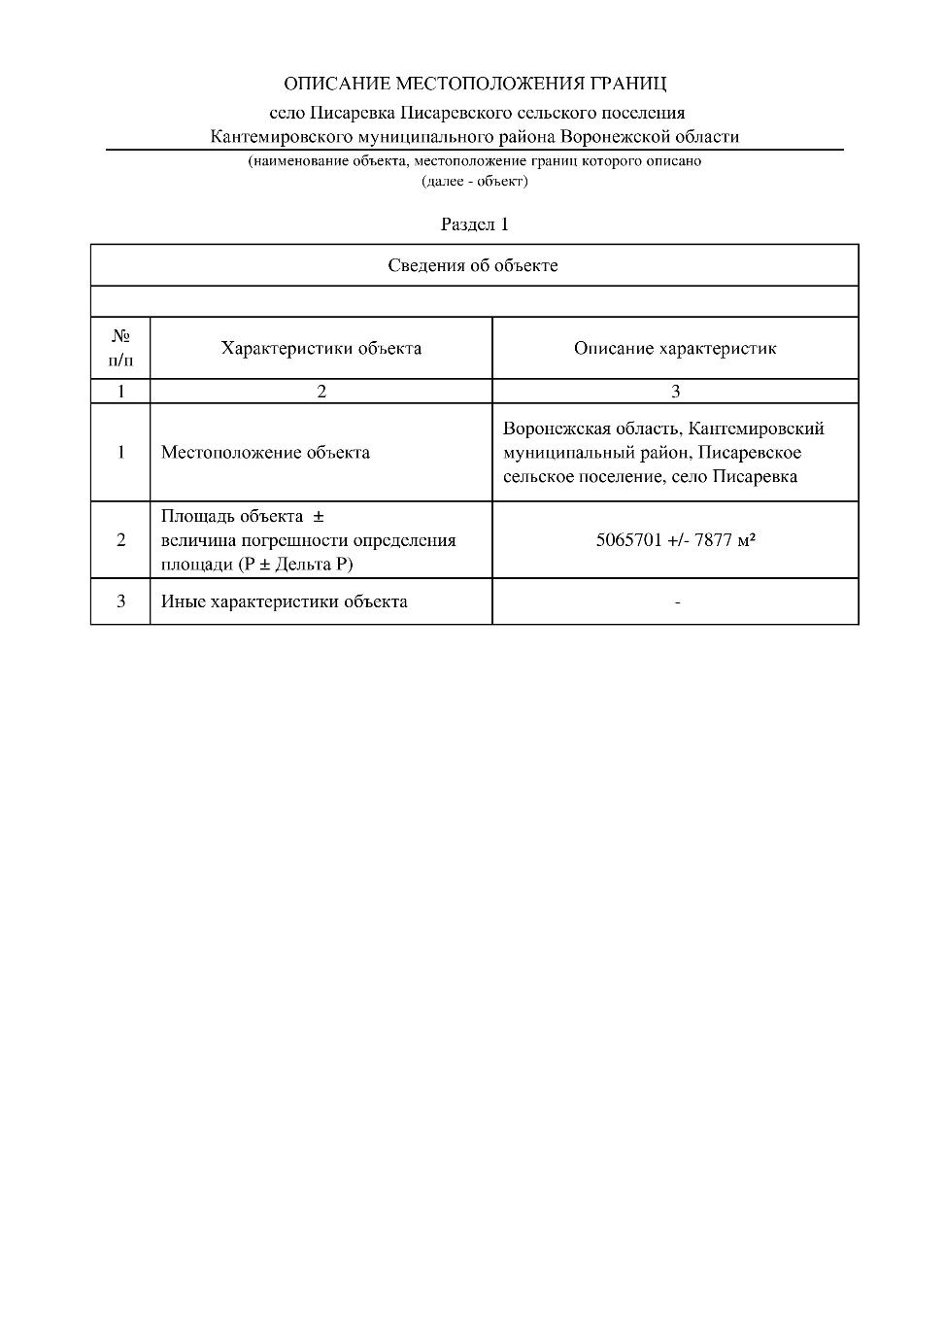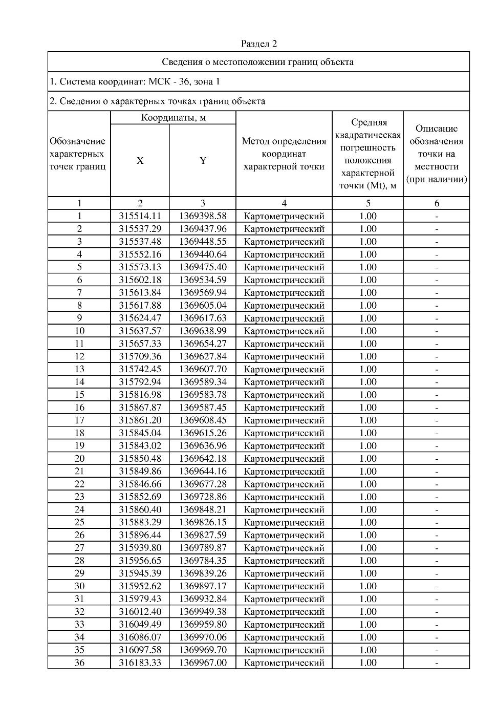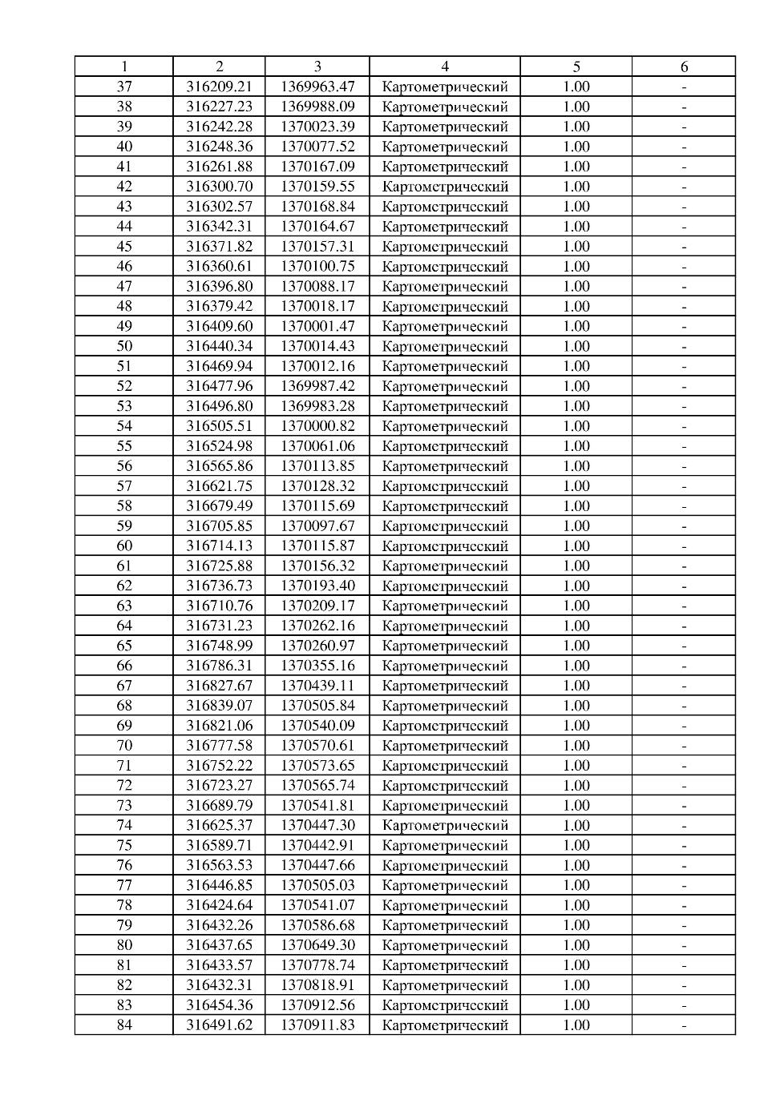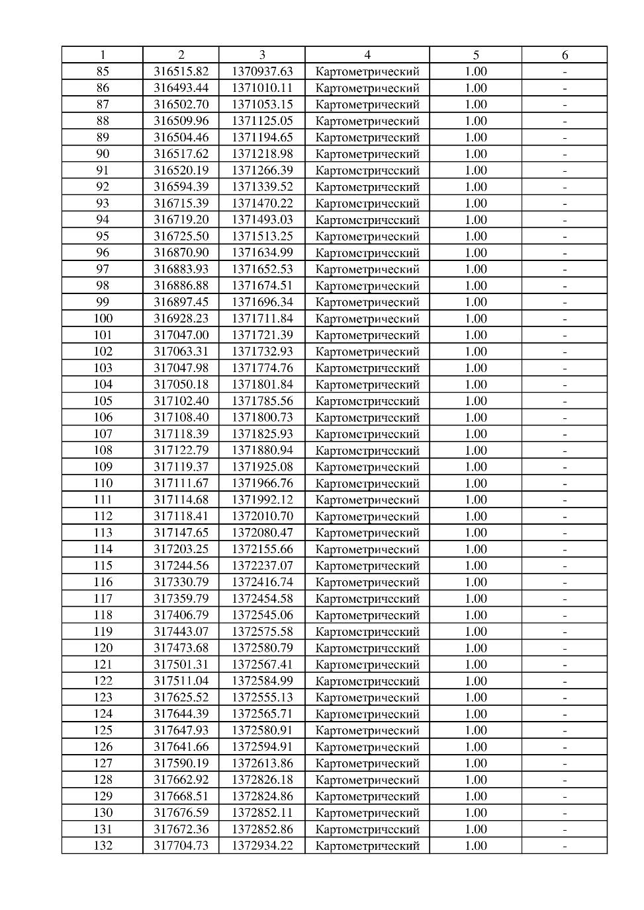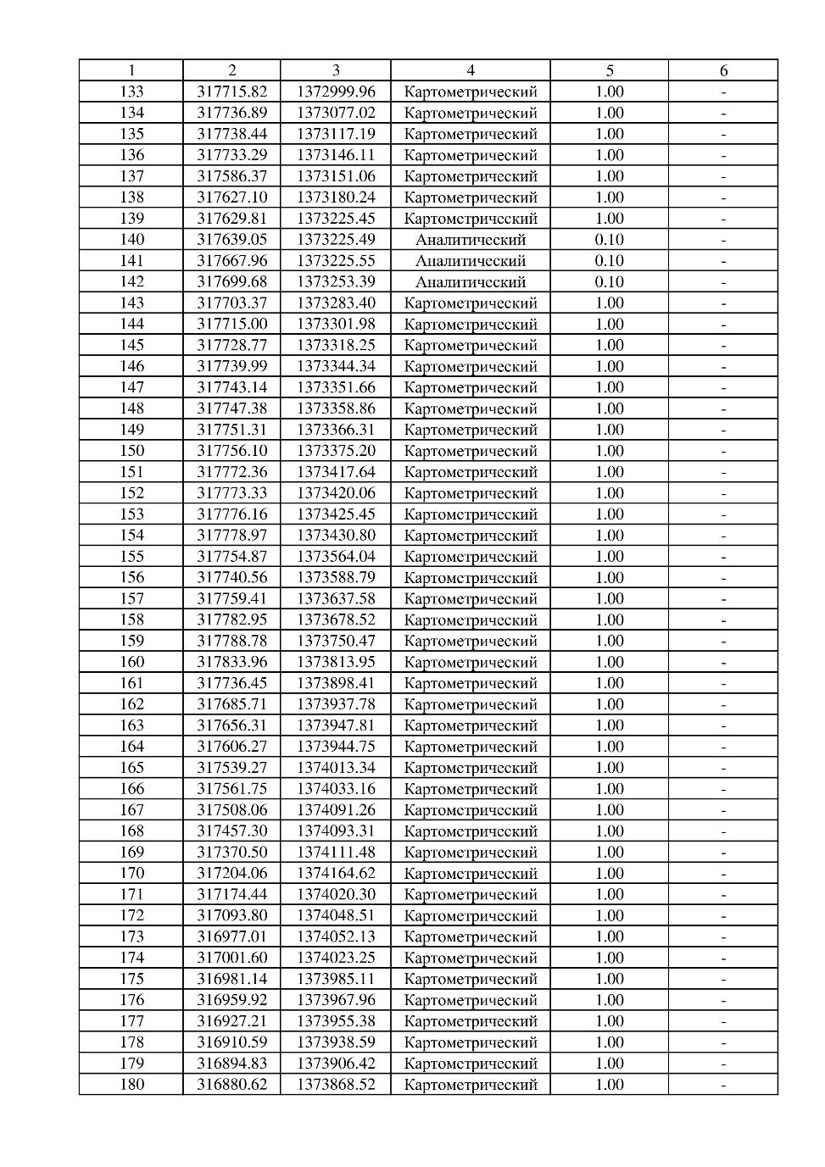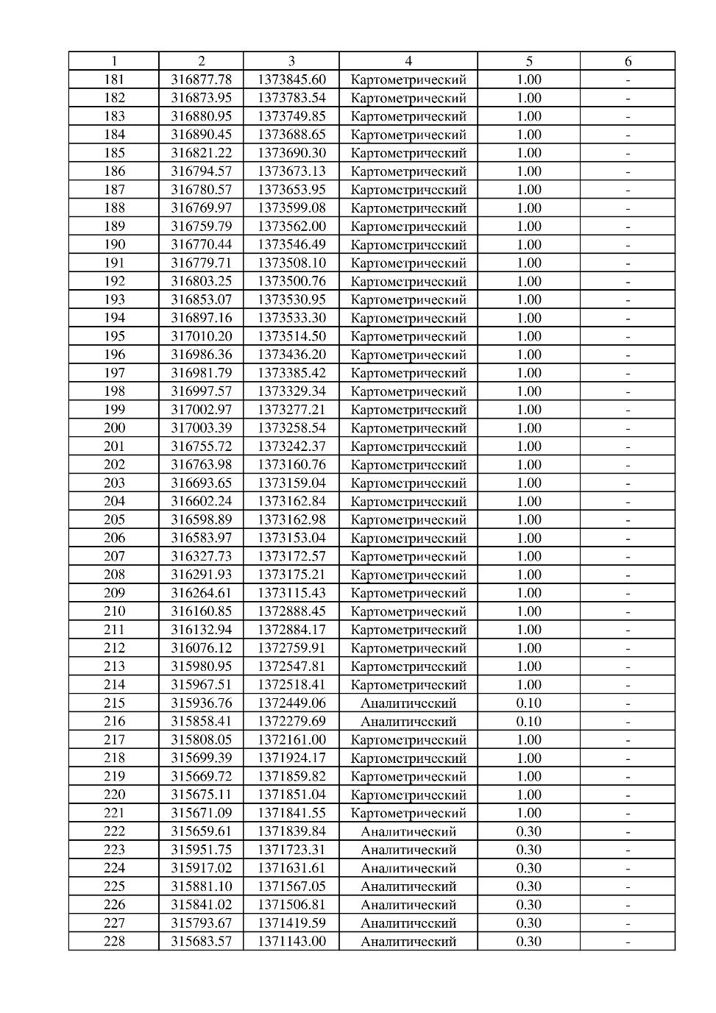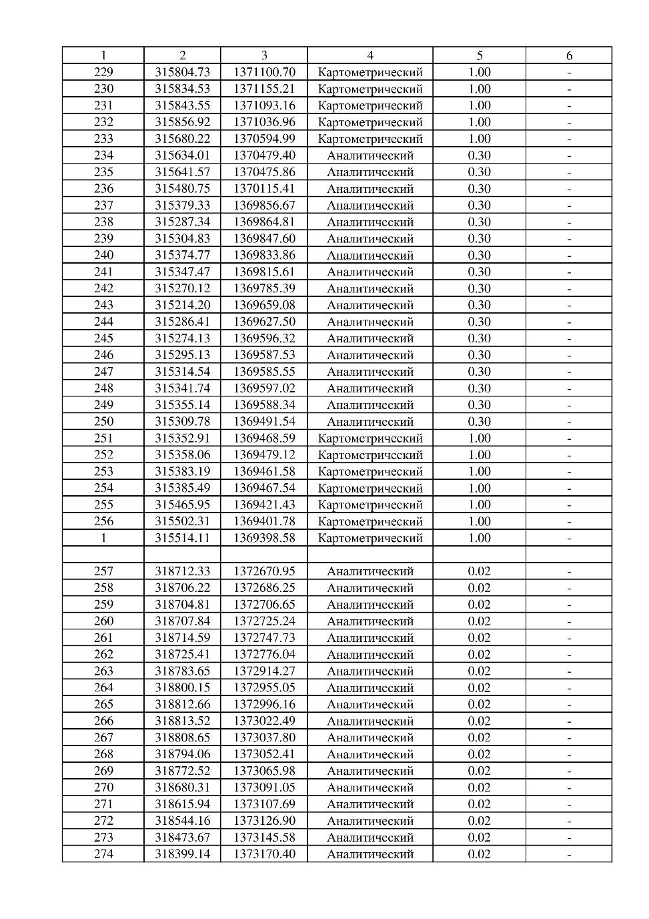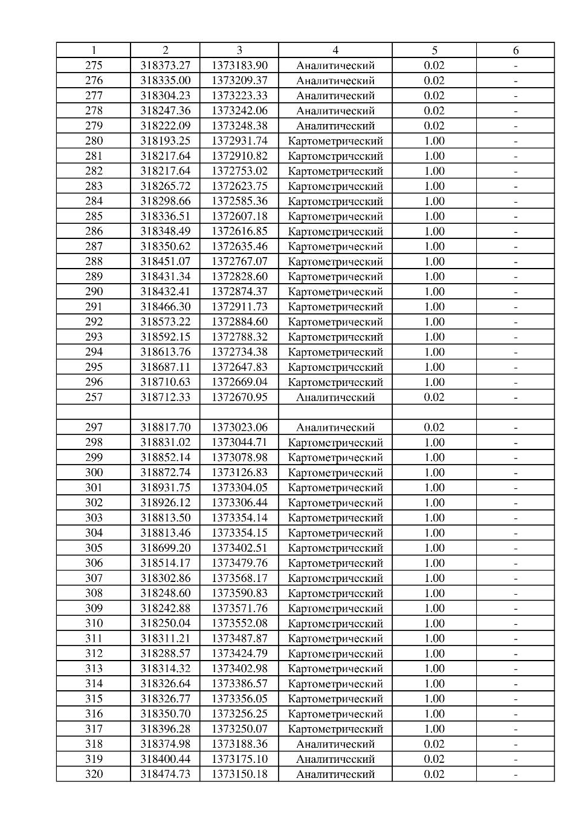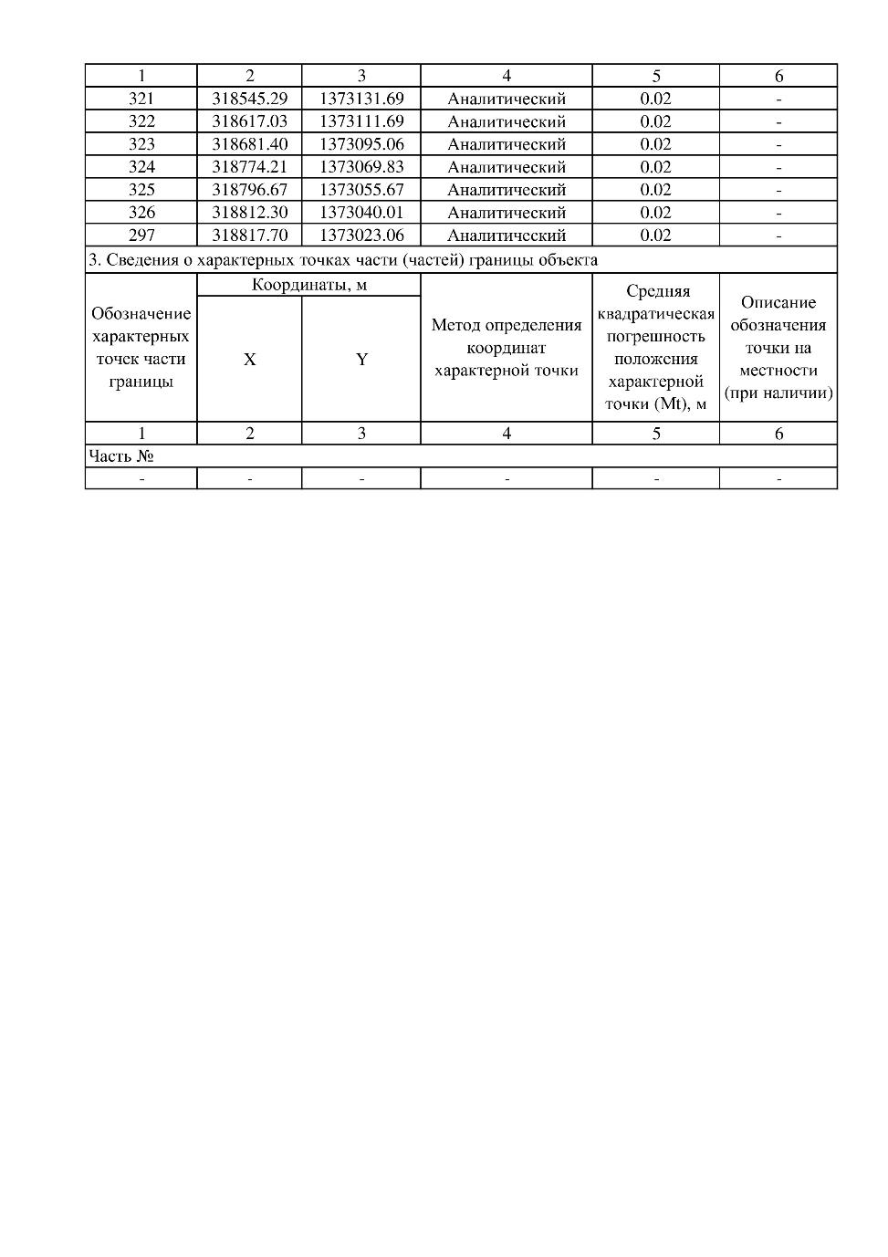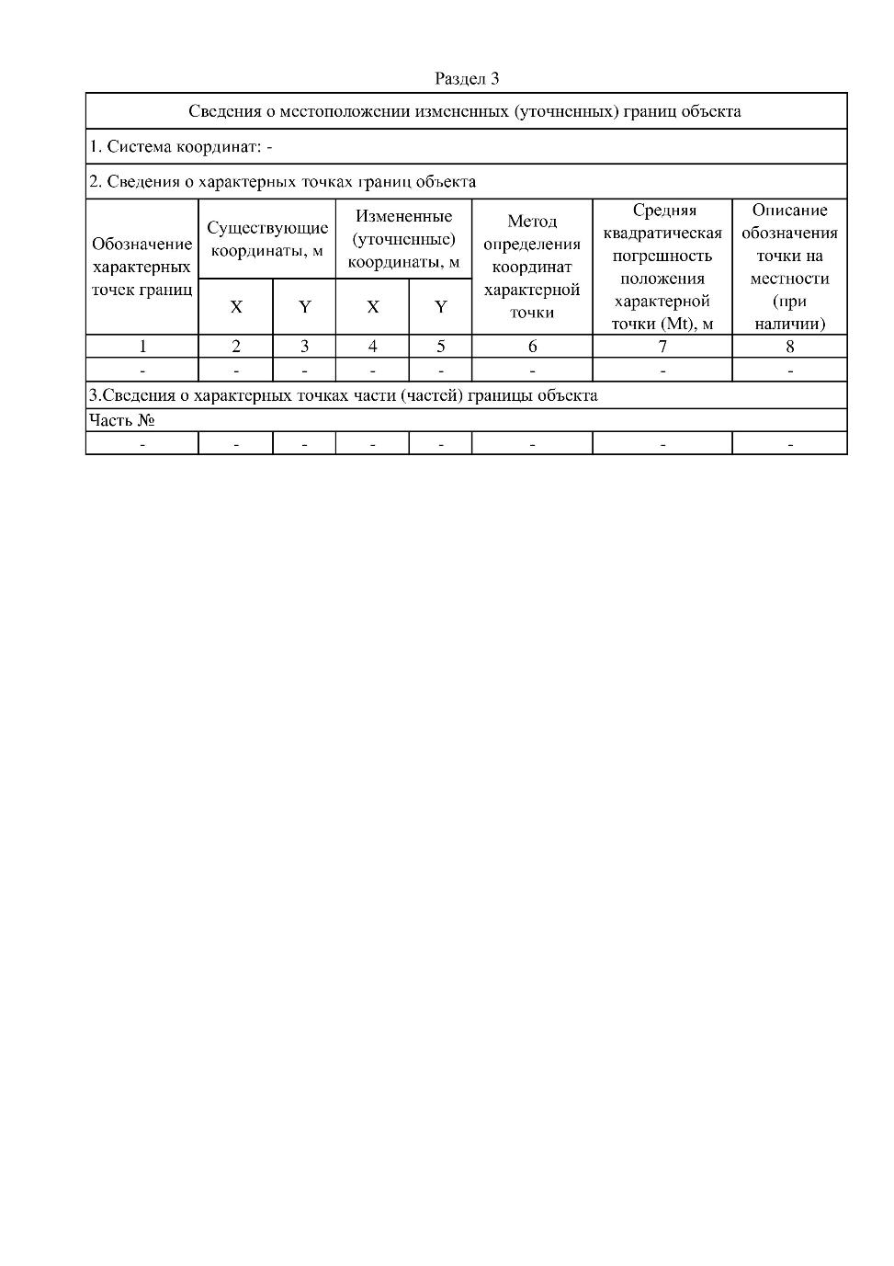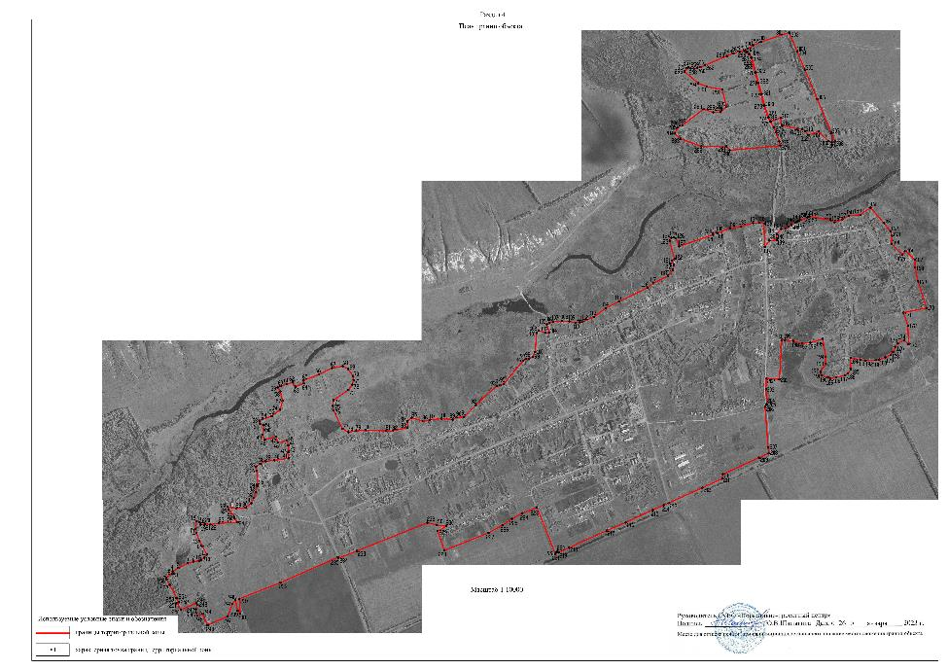

Приложение №3
к решению Совета народных депутатов
Писаревского сельского поселения от
от 15.03.2023 №152
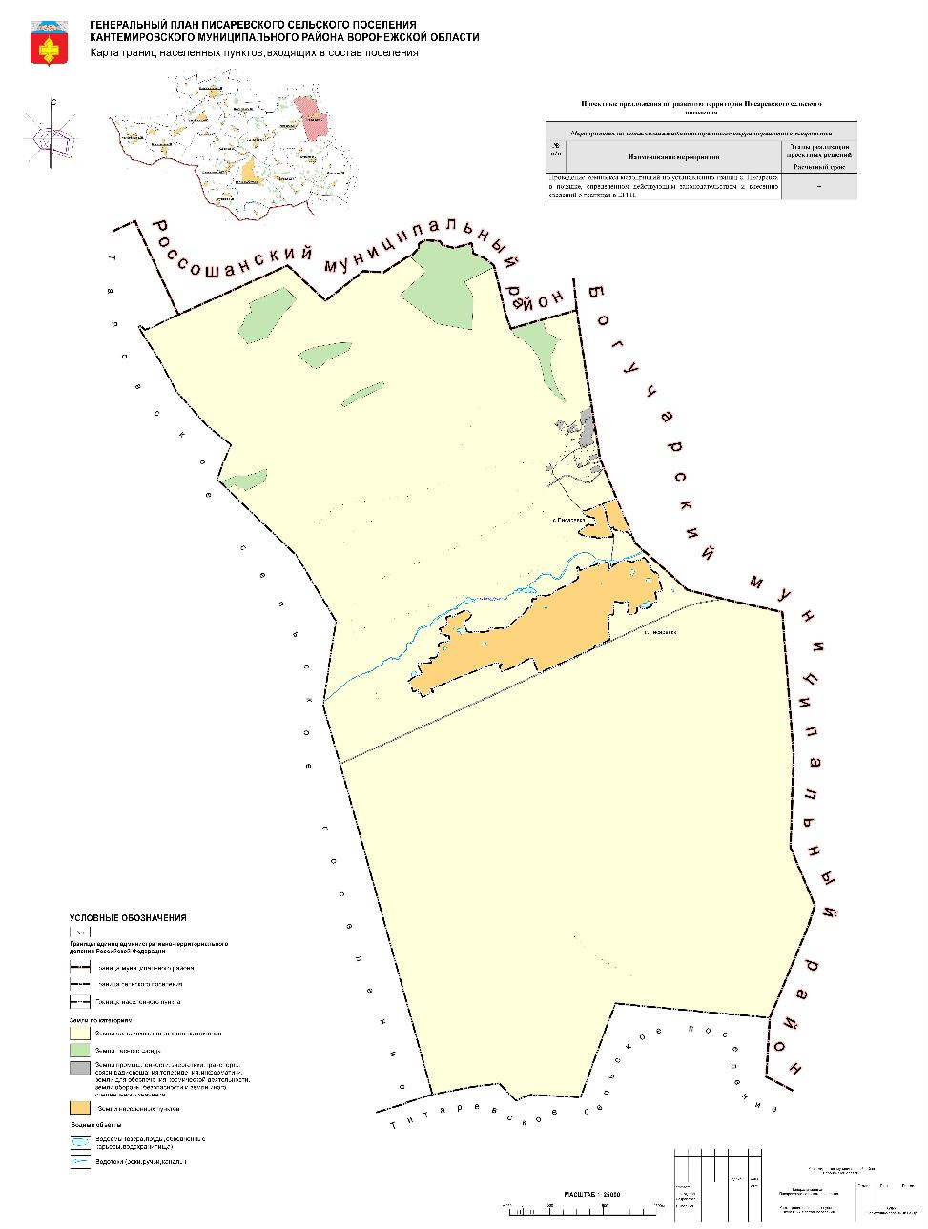

Приложение №4
к решению Совета народных депутатов
Писаревского сельского поселения от
от 15.03.2023 №152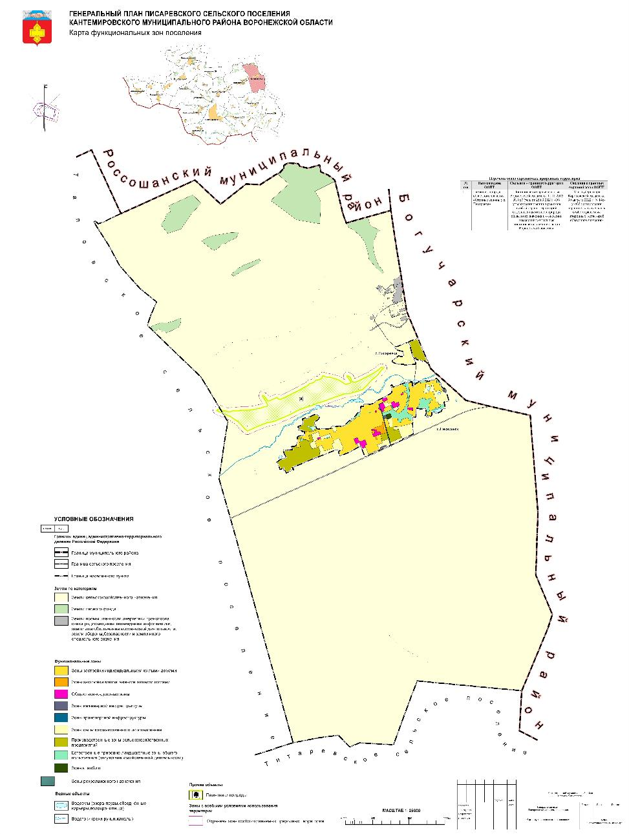

Приложение №5
к решению Совета народных депутатов
Писаревского сельского поселения от
от 15.03.2023 №152
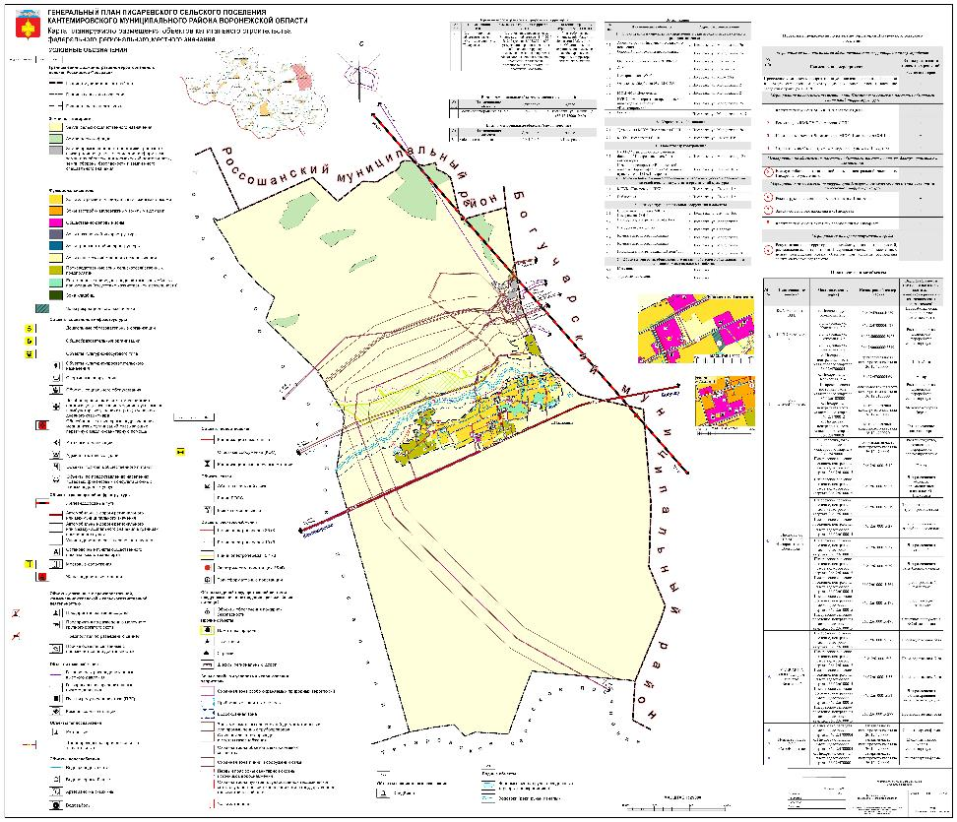

Приложение №6
к решению Совета народных депутатов
Писаревского сельского поселения от
от 15.03.2023 №152
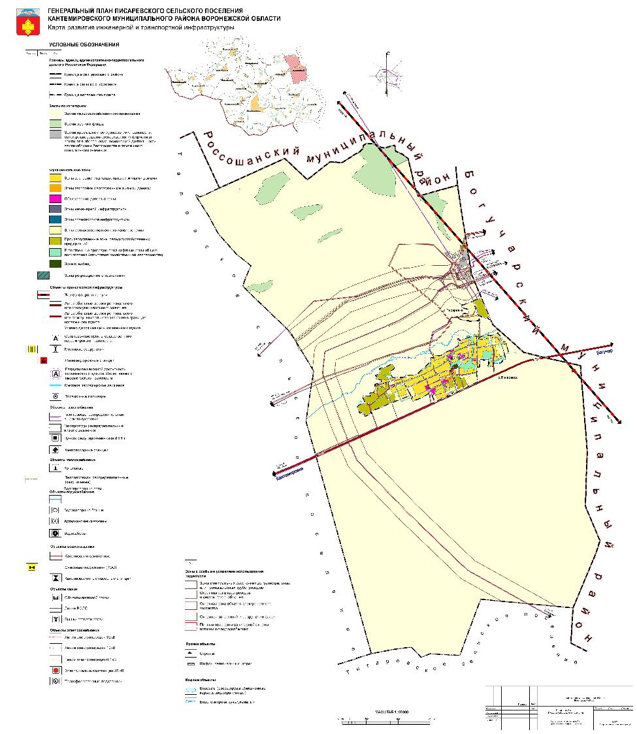

СОВЕТ НАРОДНЫХ ДЕПУТАТОВ
ПИСАРЕВСКОГО СЕЛЬСКОГО ПОСЕЛЕНИЯ
КАНТЕМИРОВСКОГО МУНИЦИПАЛЬНОГО РАЙОНА
ВОРОНЕЖСКОЙ ОБЛАСТИ
Решение
Совета народных депутатов Писаревского сельского поселения
Кантемировского муниципального района Воронежской области

№ 153 от «15» марта 2023 года

О приеме в муниципальную собственность
объектов благоустройства Писаревского
сельского поселения Кантемировского
муниципального района

В соответствии с Федеральным законом от 06 октября 2003 года № 131-ФЗ «Об общих принципах организации местного самоуправления в Российской Федерации», Уставом Писаревского сельского поселения Кантемировского муниципального района Воронежской области, Совет народных депутатов Писаревского сельского поселения Кантемировского муниципального района Воронежской области
РЕШИЛ:
1. Принять в муниципальную собственность движимое имущество, полученное в ходе обустройства территории по адресу: Воронежская область, Кантемировский район, с. Писаревка, ул. Ленина, 1д согласно перечню (Приложение №1);
2. Передать, полученное имущество согласно перечню (Приложение №1) в казну Писаревского сельского поселения Кантемировского муниципального района Воронежской области;
3. Бухгалтеру МКУ «Центр бухгалтерского учета и отчетности» оформить документацию согласно действующего законодательства и внести изменения в реестр муниципального имущества Писаревского сельского поселения.
4. Решение вступает в силу со дня его подписания и подлежит обнародованию.
Глава
Писаревского сельского поселения И.И.Скибина

Председатель Совета
народных депутатов
Писаревского сельского поселения А.Н. Хортов

Приложение № 1
к решению Совета народных депутатов
Писаревского сельского поселения
от «15» марта 2023г. №153

ПЕРЕЧЕНЬ
имущества, полученного в ходе обустройства территории по адресу: Воронежская область, Кантемировский район, с. Писаревка, ул. Ленина, 1д

№ п/п | Наименование | Количество | Цена (руб.) | Сумма (руб.)
1 | «Стена памяти» | 1 | 636 655,00 | 636 655,00
2 | Скамейка Сатурн 1,5м | 20 | 5 950,00 | 119 000,00
3 | Урна | 13 | 1 232,46 | 16 022,00
4 | Детский игровой комплекс | 1 | 308 229,00 | 308 229,00
5 | Качели «Гнездо» | 1 | 176 888,00 | 176 888,00
6 | Карусель со сплошным сиденьем | 1 | 73 688,00 | 73 688,00
7 | Качалка-балансир большая | 1 | 28 939,00 | 28 939,00
8 | Качалка на пружине | 1 | 44 214,00 | 44 214,00
9 | Песочница | 1 | 91 072,00 | 91 072,00
10 | Сцена | 1 | 598 041,00 | 598 041,00
11 | Насос ЭЦВ 4-2.5-65 | 1 | 40 698,00 | 40 698,00
 | ИТОГО |  |  | 2 133 446,00

Ответственный за выпуск: глава Писаревского сельского поселения Кантемировского муниципального района Воронежской области
Скибина Инна Ивановна

Адрес редакции: 396739 Воронежская область, Кантемировский район, село Писаревка, ул. Молодежная, д. 7а

Адрес типографии: 396739 Воронежская область, Кантемировский район, село Писаревка, ул. Молодежная, д. 7а

Подписано к печати : 15.03.2023 г. 15 часов 00 мин.
Тираж 15 экз.
Распространяется бесплатно

